×隧道施工组织设计
1 预定目标承诺
1.1 工期目标
总工期：计划开工日期为：×年×月11日，竣工日期：×年8月10日，工期为21个月。
1.2 质量目标
确保本全合同段全部分项工程达到交通部《公路工程质量检验评定标准》（JTJ071-98）中的优良等级，单位工程一次质量检验合格率100%，优良率达90%以上，确保投诉处理率100%。
1.3 安全目标
消灭因违章施工危及公路行车险性及以上事故；
杜绝职工因工死亡事故，无职工一次负伤5人以上或一次重伤3人以上事故；
重伤率控制在0.6‰以下，轻伤率控制在5‰以内。
1.4环境保护目标
杜绝重大环境污染责任事故，确保社会、居民投诉及抱怨事件的处理率100%。
2 编制说明
2.1 编制范围
本施工组织设计编制范围为：×国家重点干线重庆云阳至万州高速公路×合同段×隧道正洞掘进开挖、支护、衬砌、路面、洞内装饰、洞口工程、附属工程以及临时工程。
2.2 编制依据
施工合同、投标书、施工图纸，现行施工技术规范、操作规程、安全技术规程（包括技规、安规、行规、维规）、试验规程、检验评定标准、验收规范、企业贯标程序文件、管理办法，项目进场调查报告等。
2.3 编制原则
遵循“严肃性、标准性、先进性、可行性、连续性、均衡性、节奏性、协调性、经济性”的九性原则。
2.4 总体设计思路
以“高起点、高标准、高质量、高效益”为总体目标，精心组织、科学规划。做到开工必优，精益求精，铸造精品工程。
3工程概况
3.1 工程概况
3.1.1 工程概述
本合同段起于×隧道中部(K171+750)，途经庙湾、上柳树湾、狮子岩、掀盘湾、杏子包至长堰塘与K合同段相接（K173+499）。其间无河流，存在不同水量的溪流。与K合同段接头处距离云阳至万州公路约3公里。全长1.749公里。其中左线隧道起讫K171+750～K172+953，长1203米。右线隧道起讫YK171+750～YK172+948，长1198米。隧道最大埋深276m。
3.1.2 地形地貌
隧址区地貌上属低山重丘区地貌，最低标高约280米，最高处标高约590米，相对高差约310米。
3.1.3 工程地质
×隧道出口位于低山重丘斜坡下部，地形呈斜坡小坎状，洞口地形坡度稍缓，总体坡度约25度，隧道走向与坡向近一致，冲沟较发育，无地下水出露，坡面第四系堆积物厚度薄，多小于2米。基岩为粉砂质泥岩与砂岩互层，未见不良地质现象，坡面较稳定。基岩浅埋或裸露，强～弱风化裂隙较发育，岩体较破碎～较完整，围岩受浅埋和风化影响，稳定性差。边仰坡成坡条件一般，采取无仰坡进洞的方式处置。
隧道洞身段岩性为粉砂质泥岩、泥质粉砂岩与砂岩不等厚互层，岩石为弱～微风化，属软质岩。裂隙不发育～较发育，岩体完整～较完整。岩石透水性差，洞室开挖不会产生大的地下水涌出，但局部有渗水现象。围岩类别以Ⅲ类为主，有少量Ⅱ、Ⅳ类，具体划分情况见表3-1：

围岩类别划分表 表3-1
围岩类别 | 岩性 | 岩性变化起讫里程
围岩类别 | 岩性 | 左线 | 右线
Ⅱ | 强风化～弱风化粉砂质泥岩，属软质岩，岩体较破碎～较完整，呈碎（块）石状镶嵌结构及角（砾）碎（石）状松散结构，裂隙发育，部分微张。围岩开挖后极易风化、潮解，遇水泥化造成大的围岩压力，表面张裂可能引起局部坍塌，受构造裂隙及层面交叉切割可能形成不稳定的危石。地下水活动微弱，局部有渗水现象。围岩稳定性差。 | K172+865～K172+953 | YK172+881～YK172+948
Ⅲ | 弱风化粉砂质泥岩，属软质岩，岩体较完整，呈块（碎）石状镶嵌结构，裂隙发育，部分微张。围岩开挖后极易风化、潮解，遇水泥化造成大的围岩压力，表面张裂可能引起局部坍塌，受构造裂隙及层面交叉切割可能形成不稳定的危石。地下水活动微弱，局部有渗水现象。围岩稳定性较差。 | K171+750～K172+865 | YK171+825～YK172+881
Ⅳ | 砂岩，岩体呈弱～微风化状，裂隙较发育，岩体较完整～完整，岩体主要呈大块状砌体结构；表面张裂可能引起局部坍塌，受构造裂隙及层面交叉切割可能形成不稳定的危石。地下水活动微弱，但局部有渗水现象。围岩稳定性较好。 |  | YK171+750～YK171+825
岩性层，且粉砂质泥岩、泥质粉砂岩、砂岩层间结合较差，层间裂隙较发育，在岩性分界处，尤其是洞顶板为粉砂质泥岩段，洞顶可能产生掉块或松动落石，局部可能坍塌等。
3.1.4 地质构造稳定性和地震安全性
场内无断裂构造通过，单斜构造，地层倾向195-210°,倾角20-25°，优势产状202°∠22°。新构造运动总体以间歇性缓慢上升隆起为特征，流水切蚀形成山川河谷，现属相对稳定期。区内节理裂隙主要以层间裂隙为主，卸荷裂隙、风化裂隙次之。主要发育裂隙产状为：进口段190-215°∠18-22°，L1：65- 85°∠68-72°，形成陡崖面；L2：145-160°∠70-85°，其中190-215°∠18- 22°（顺层裂隙即层间裂隙）最发育；出口段185-210°∠23-27°（层面），L2305-315°∠50-65°，L1：65-75°∠45-60°，其中185-210°∠23-27°（顺层裂隙即层间裂隙）最发育。
场区内为单斜构造，无褶曲断裂，大部分地段坡体稳定。
根据《中国地震参数区划图》（GB18306—2001），区间地震基本烈度值为Ⅵ度，地震动峰加速度为0.05g；地震动反应谱特征周期为0.35s。
3.1.5水文地质及气象特征
3.1.5.1水文地质
区间气候温暖潮湿，降水充沛，地表径流丰富，为地下水的形成提供了良好的条件。沿线地势较高，切割剧烈，在构造应力的作用下各类岩组的裂隙较为发育，为地下水的富集提供了条件。区间地下水类型主要为第四系松散堆积孔隙潜水和基岩风化裂隙水两种。
第四系松散堆积层孔隙潜水主要埋藏于沿河漫滩阶地和支流冲积扇中，含水较为丰富，与河水、沟水存在密切水力联系，水位季节变化明显，受大气降水、农田灌溉水等补给，顺层径流排泄，其透水性及赋水性差。另外，堆积于斜坡上的松散的（残）崩坡积层块（碎）石质土层与基岩接触面处常有地下水赋存或富集，虽含水量有限，但往往是造成岸坡失稳的润滑剂。
基岩风化裂隙水赋存于砂质岩裂隙及泥质岩类风化裂隙中，主要受大气降水、上层滞水等补给。因岩体裂隙发育，区内雨量充沛，一般含水性较好。由于砂岩与泥岩呈互层状，泥岩具有一定的隔水性能，经褶曲错移，构成不同规模的封闭的储水构造，形成局部水压力。对隧道施工可能存在不利影响。
根据水质分析资料，区间地下水、沟水类型主要为HCO3-Ca和HCO3-CaMg型，对混凝土无腐蚀性。
3.1.5.2气象特征
测区属亚热带季风气候区，气候温和，雨量充沛，四季分明。具有春早、夏热、秋雨绵、冬暖而多雾、无霜期长、雨量充沛等特点。气象要素、变化与流域地理位置及地形、地势特点相适应，多年平均气温16.6-18.7℃。六约份平均气温7.1℃，七月份平均气温29.6℃。相对湿度73-87％.霜冻期期日数一般为10-20天/年。雾日数多为25-30天/年。历年最大风速为17米/秒，多年平均风速2.1米/秒，最大常风向为东北风。
多年平均降雨量1149.3毫米，最大年降雨量1614.8毫米。年内分布不均，降雨量多集中于5～9月份，占全年降雨量的70％。冬季（12月份至次年2月）降雨量最少。
测区属长江流域，以长江为骨干，主要支流有小江（彭溪河）、汤溪河等。
三峡库区建成蓄水后，将影响该段河流的水文气象条件。
3.1.6植被及人类活动
隧址处植被茂密，主要为竹、木林，西北部有零星农耕和人工林，东部洞顶有5栋居民住房，隧洞出口附近基岩被耕植土覆盖。合同段线路经过人和镇木古村四个组，涉及300余人，自三峡库区移民后，近期人类活动频繁。
3.2 设计标准
隧道设置为基本平行的双洞，测量线间距为30m。左线出口段平面位于R=1250m、Ls=150m的圆曲线上，洞身位于直线上；右线出口平面位于R=1760m、Ls=150m的圆曲线上，洞身位于支线上。隧道主要结构要素见表3-2：
3.3主要工程项目及数量
×隧道主要工程项目包括：隧道正洞开挖、支护、衬砌、路面、洞内装饰、洞口工程、附属工程、临时工程等。各工程项目工程数量见表3-3。

×隧道主要结构要素表 表3-2
序号 | 结构名称 | 结构类型 | 结构尺寸（m）
序号 | 结构名称 | 结构类型 | 净宽 | 净高（拱高）
1 | 主洞衬砌内轮廓（同向超高） | 三心圆曲边墙 | 11.00 | 7.00
2 | 主洞衬砌内轮廓（反向超高） | 三心圆曲边墙 | 11.00 | 7.20
3 | 紧急停车带衬砌内轮廓 | 五心圆曲边墙 | 13.75 | 7.57
4 | 行车横洞衬砌内轮廓 | 三心圆曲边墙 | 5.64 | 6.00
5 | 行人横洞衬砌内轮廓 | 单心圆拱直边墙 | 2.50 | 3.00

主要工程项目及数量表 表3-3
序号 | 工 程 项 目 | 单 位 | 数 量 | 备 注
1 | 隧道全长（按单洞计） | m/座 | 2401/2
2 | 洞口、明洞及洞身开挖 | m³ | 252092
3 | 复合衬砌（C25） | m³ | 26391
4 | 模筑衬砌（C25钢筋混凝土） | m | 939
5 | 仰 拱 | m³ | 9229
6 | 洞内路面（水泥混凝土） | m² | 20332
7 | 网 喷 | m³ | 9533
7.1 | 锚 杆 | m | 972
7.2 | RD25N中空锚杆 | m | 155751
8 | 砂浆锚杆 | kg | 1323
9 | 钢筋格栅 | 榀 | 624
10 | 超前小导管 | m | 33070
11 | 防水层（TJ383BFP） | m² | 61763
3.4施工环境条件
3.4.1交通运输
×隧道出口与318国道相距不远，其间有乡村公路和机耕道与之相连，沿线还有渝巴公路、省道开云路、万开公路，县道有云阳至红狮公路。云阳地处长江边，并有多条铁路相连，万州与重庆均有机场，交通便利。
3.4.2主要材料及其供应计划
云阳县有多处料场开采石料、碎石、砂、卵石，石料多为灰色、灰白色厚层状长石砂岩，石质坚硬，节理裂隙不发育。本工程用外加剂主要是微膨胀剂和减水剂，可在重庆和成都合格厂家购买。水泥拟采用重庆市忠州水泥厂和葛州坝水泥厂生产的32.5级、42.5级、52.5级水泥，其均为大厂旋窑，由厂家直接送货到施工现场。钢材采用成都钢铁有限公司和重庆钢铁有限公司（均为年生产50万吨以上的厂家）提供的产品，其运输方式与水泥相同。木材在云阳县木材场采购。由于本合同段沥青用量很少，主要用于沉降缝，可由当地购买。
3.4.3 施工用电
云阳县电力资源丰富，已形成重庆市地区重要的电力生产基地。隧道出口区有10kv高压电力线路通过，由业主负责接驳并设置两台630KVA的变压器至洞口,只要架设部分线路即可到施工点。
3.4.4 施工及生活用水情况
隧道附近溪流（木古坝河沟）是隧道出口施工主要水源，需设置水池及供水管路以满足生产、生活用水。
3.4.5 通讯情况
区段属电讯网覆盖区，程控及移动电话均可外拨，与外界联系方便。
3.4.6其它资源
1）医疗卫生
云阳县城内有一个规模较大的人民医院，还有一定数量诊所、药房。人和镇有一乡级卫生所，具备基本医疗条件。
2）石油
云阳县有中国石油等几家大、中型石油公司，在项目部驻地附近有一加油站。能够满足工程机械用油。

4 施工总体部署
4.1 施工布置及劳动力安排计划
4.1.1 施工队伍及场地布置、施工任务及单位工程划分
4.1.1.1 施工队伍及场地布置
×隧道共投入一个隧道队、一个综合队和一个混凝土拌合站参与施工,各队驻地及生产用房、场地均根据施工特点及现场实际情况部置在工点附近。施工队伍及场地布置情况详见总体实施性施工组织设计。
4.1.1.2施工任务及单位工程划分
按《公路工程质量检验拼定标准》（JTJ071-98），×隧道分部、分项工程划分情况见表4-1：
单位、分部、分项工程划分情况表 表4-1
×国家重点干线重庆云阳至万州高速公路×合同段工程
单位工程 | 分部工程 | 分项工程
隧道工程 | 洞身开挖 | 洞身开挖（分段）
隧道工程 | 洞身衬砌 | 喷锚支护、衬砌
隧道工程 | 总体及洞口 | 隧道总体、洞口开挖、洞门和翼墙的浇筑、排水工程
隧道工程 | 隧道路面 | 调平层、面层
各队施工任务划分见表4-2：
施工任务划分表 表4-2
序号 | 施工队伍 | 人 数 | 工 程 项 目
1 | 隧道队 | 210 | 负责隧道正洞开挖、支护、衬砌、洞内路面工程、洞口工程、内装及附属工程、临时工程等的施工
2 | 综合队 | 100 | 防护、排水、管线管道、设备维修保养及其它工程
3 | 混凝土拌合站 | 45 | 全部工程各种水泥混凝土的生产供应及小型混凝土构件的预制
4.1.2主要劳动力和技术力量部署计划
4.1.2.1本工程主要劳动力配置
根据×隧道工程数量以及工期进度安排，计划调遣1支专业队投入施工，平均上场人数300人，高峰期上场人数355人，并根据工程进度情况实行劳力动态调整，各施工队专业技工人数比例控制在75%以上。各种劳力安排详见表4-3《 本工程主要劳动力配置表》。
本工程主要劳动力配置表 表4-3
序号 | 工 种 | 数量(人) | 隧道队 | 综合队 | 混凝土拌合站
1 | 爆破工 | 14 | 12 | 2
2 | 风枪手 | 18 | 16 | 2
3 | 喷锚工 | 14 | 10 | 4
4 | 钢筋工 | 16 | 12 | 4
5 | 电焊工 | 14 | 10 | 3 | 1
6 | 混凝土 工 | 22 | 14 | 4 | 4
7 | 架子工 | 16 | 16 | 10
8 | 模板工 | 26 | 14 | 8 | 4
9 | 砌石工 | 23 | 8 | 15
10 | 修理工 | 8 | 4 | 2 | 2
11 | 电 工 | 4 | 2 | 1 | 1
12 | 钳 工 | 9 | 6 | 2 | 1
13 | 管道工 | 7 | 6 |  | 1
14 | 其它工种 | 34 | 12 | 17 | 5
15 | 各种台车司机 | 10 | 10
16 | 装载机司机 | 10 | 8 |  | 2
17 | 挖掘机司机 | 8 | 6 | 2
18 | 各种汽车司机 | 26 | 16 | 6 | 4
20 | 推土机司机 | 8 | 2
21 | 空压机司机 | 8 | 8
22 | 拌合机司机 | 4 |  |  | 4
23 | 混凝土输送泵司机 | 4 |  |  | 4
24 | 起重机司机 | 10 | 2 | 4 | 4
25 | 配料机司机 | 4 |  |  | 4
26 | 压纹人员 | 8 | 8
27 | 测量人员 | 7 | 4 | 3
28 | 试验员 | 5 | 2 | 2 | 1
29 | 安全员 | 4 | 2 | 1 | 1
30 | 质检人员 | 5 | 2 | 2 | 1
31 | 管理人员 | 18 | 7 | 6 | 5
合 计 |  | 355 | 210 | 100 | 45
逐月总劳动力分布如图4-1：

逐月总劳动力分布图 图4-1
4.1.2.2主要技术力量
为优质高效地完成本合同段的施工任务，我们将选派一批理论和实践经验丰富、业务素质高、综合能力强并且有良好敬业精神的施工技术和管理人员，分配在项目经理部和各施工队，充实和加强对本合同段工程的施工技术管理。
4.2 主要材料、机械设备、检测仪器进场计划
4.2.1 主要材料供应方式及来源和组织计划
4.2.1.1主要材料供应方式及来源和组织计划
按照“提前准备、略有富裕、保证供应、加速资金周转、做到工完料尽”的原则，根据总工期、各分项工程工期安排和工程量情况，拟定每月材料使用计划，及时报送有关部门作为材料领取、采购、供应的依据。
按照《合同文件》要求，本工程所需主要材料由承包人自己采备，供货地点、价格自己调查。根据我公司现场调查情况，材料供应拟计划如下：
水泥采用云阳红旗水泥厂和湖南岳阳水泥厂生产的水泥，由厂家直接送货到施工现场。
钢材从重庆市采购，通过公路运到施工现场。
砂、石等地材，根据分供方调查和取样试验报告结果来确定。其中碎石尽量利用隧道弃碴中符合设计标准要求的岩石加工而成。
雷管、炸药等民爆物品按照云万高速公路云阳指挥部下发的《民爆物品管理规定》进行采购、运输、储藏和使用。
其它材料的供应按公司《程序文件》中采购控制程序执行。
主要材料用量计划表 表4-5
序号 | 材料名称 | 单位 | 计划  用量 | ×年 |  | 2005年 |  |  |  | ×年
 |  |  |  | 第三  季度 | 第四  季度 | 第一  季度 | 第二  季度 | 第三  季度 | 第四  季度 | 第一  季度 | 第二季度 | 第三  季度 | 第四  季度
1 | 钢筋 | t | 1038 |  | 11 | 167 | 167 | 167 | 167 | 167 | 167 | 25
2 | 型钢（含拱架） | t | 74 |  | 6 | 12 | 12 | 12 | 12 | 12 | 8
3 | 钢管 | t | 29 |  | 2 | 5 | 5 | 5 | 5 | 5 | 2
4 | 钢板 | t | 86 |  | 5 | 10 | 15 | 15 | 15 | 10 | 10 | 6
5 | 水泥 | t | 28181 |  | 50 | 4666 | 4666 | 4666 | 4666 | 4666 | 4666 | 135
6 | 碎石 | m³ | 50915 |  | 380 | 49902 | 49902 | 49902 | 49902 | 49902 | 49902 | 633
7 | 砂 | m³ | 33102 |  | 160 | 5468 | 5468 | 5468 | 5468 | 5468 | 5468 | 134
8 | 砂砾 | m³ | 714 |  | 100 | 90 | 90 | 90 | 100 | 110 | 134
9 | 片石 | m³ | 6304 |  | 144 | 940 | 940 | 940 | 940 | 940 | 940 | 700
10 | 导火线 | m | 18130 |  | 2590 | 2590 | 2590 | 2590 | 2590 | 2590 | 2590
11 | 硝铵炸药 | t | 150458 |  | 21494 | 21494 | 21494 | 21494 | 21494 | 21494 | 21494
12 | 非电毫秒雷管 | 个 | 193007 |  | 27572 | 27573 | 27572 | 27573 | 27572 | 27573 | 27572
13 | 电 | 度 | 2570000 | 8000 | 360000 | 360000 | 360000 | 360000 | 360000 | 360000 | 360000 | 42000
14 | 水 | m³ | 219250 |  | 20000 | 27375 | 27375 | 27375 | 27375 | 27375 | 27375 | 35000
15 | 汽油 | kg | 7477 | 905 | 809 | 809 | 809 | 809 | 809 | 809 | 809 | 909
16 | 柴油 | t | 1340108 |  | 167513 | 167514 | 167513 | 167514 | 167513 | 167514 | 167513 | 167514
17 | 锚杆 | m | 159567 |  | 26715 | 26715 | 26715 | 26715 | 26715 | 19000 | 6992
4.2.1.2材料管理
材料的管理严格按照实施性总体施工组织设计执行。
4.2.2 主要施工机械设备使用配置及来源计划
4.2.2.1主要施工机械配置
施工难度大、技术复杂、工期紧迫是本工程最突出的特点，为确保各项目标的实现，上足精良施工机械设备是重要措施之一。由于×隧道地质条件主要为Ⅱ、Ⅲ类围岩，施工时主要采用分部开挖，大型钻孔设备施展不开，我公司计划配备16台YT28气腿式凿岩机及自制一定数量钻架，充分利用其灵活快速的特点，以加快隧道钻孔速度，配备4台混凝土喷射机以加快锚喷支护速度，配备93-1型110×2KW通风机加快排烟、尘、气的速度，每个工区分别采用两台ZLC50装载机同时装碴以加快出碴速度，采用自制仰拱作业防干扰平台以减少工序干扰，采用4台穿行式全液压衬砌台车配备4套模板以加快衬砌速度。
4.2.2.2主要施工机械设备使用计划
本工程主要施工机械设备配置计划见附表1《投入本合同段的主要施工机械表》。
4.2.3 主要检验、试验、测量设备仪器配置使用及来源计划
为满足本工程材料检验和工程质量监控的需要，我公司已投入大量先进的测试仪器，其规格型号、数量等详见附表2《配备本合同工程的主要测试仪器设备表》。
4.3 工程投资完成计划、资金流动及工程款控制
工程投资完成计划、资金流动及工程款控制是工程成本的主要控制途径，必须严格执行总体实施性施工组织设计关于本项的各项条款。
5 工期目标、施工进度安排及工期保证措施
5.1 总工期目标
开工日期:×年×月11日，竣工日期:×年8月10日，总工期:21个月。
5.2 总体施工进度安排
5.2.1安排原则
分阶段，按照平行流水作业方式安排的原则，狠抓特殊过程，确保控制工期。同时，遵循施工程序，符合施工工艺要求，并与施工方法和施工机械相协调，充分发挥劳力和机具的效率，考虑工程施工质量和安全，尽量缩短工期，减少施工成本，提高经济效益。
5.2.2安排顺序
双洞同时对抗开挖。
5.2.3分阶段施工进度安排
本标段工程计划总工期为2１个月，总体施工进度计划分为三个阶段：
第一阶段：施工准备阶段，主要完成施工便道、供水、供电、生产生活用房、场地布暑、交接桩橛和本标段线路复测、复核技术资料，混凝土配合比的选择及进场材料的试验，办理征地拆迁以及解决通讯，组织机械设备、人员、材料进场等，本阶段拟在×年×月份完成。
第二阶段：×年×月下旬至2005年1月上旬完成洞口、明洞及洞口相关附属设施。
第三阶段：至×年8月上旬完成隧道全部开挖，施工支护、混凝土衬砌、洞内路面、内装及附属工程的施工
5.3 各分项工程具体施工进度安排
5.3.1施工进度计划编制依据和原则
根据合同文件和施工规范，结合我公司以往类似工程的施工经验及项目工程实际情况，编制本合同段工程进度计划。
5.3.1.1严格按照合同规定的控制性工期要求，科学合理地制定施工方案，安排施工和控制进度，确保甲方规定的工期并力争提前。
5.3.1.2 紧紧围绕控制工期的关键线路组织施工，充分考虑各分项工程相互间的制约，合理安排相互交叉施工的分项工程施工的时间，确保整个工程合理有序及顺利进行。
5.3.1.3 积极采用新技术、新工艺、新方法、新材料，对重点部位实施科技攻关，确保总工期。
5.3.1.4 强化资源配置优化机械设备组合，提高施工生产效率，加快施工进度。
5.3.1.5 采用科学的施工进度指标排定施工日程，针对不可预见因素，在工期安排时留有一定的富裕量。
5.3.2各分项工程工期安排
隧道工程各分项工程工期安排见附图２《×隧道施工进度计划横道图》、附图三《×隧道施工进度网络计划图》
5.4 施工顺序安排
5.4.1 工点施工顺序
施工准备→明洞及洞门施工→洞身开挖及支护→仰拱及填充→二次衬砌→洞内装饰→路面工程
5.4.2 专业施工顺序
5.4.2.1施工准备阶段的施工顺序见图5-1。
图5-1 施工准备阶段的施工顺序

组建项目经理部

办理临时征地手续
修筑便道
建筑工棚

铺设水电管线
平整场地

施工设备分批进场
施工材料进场
施工复测
施工人员进场
会审设计文件
施工设施准备

5.4.2.2隧道工程施工顺序
1）洞口及明洞工程施工顺序
坡顶排水系统→明洞路堑土石方开挖→边、仰坡开挖及加固→混凝土衬砌→防水层→回填→隔水层→洞顶截水沟
2）洞门施工顺序
洞门挖基→洞门墙施工（含锁口圈梁）→护面墙→边沟、截水沟
3）隧道开挖、支护作业施工顺序
① Ⅱ类浅埋围岩开挖、支护作业施工顺序
小导管预注浆超前支护→双侧壁导坑开挖→锚、喷、网、钢格栅联合支护→开挖中洞核心土→临时钢支撑→拱部锚、喷、网、钢格栅联合支护→拆除临时钢支撑→出碴
② Ⅱ、Ⅲ类围岩开挖、支护作业施工顺序
超前小导管注浆加固围岩（Ⅱ类）→上部断面台阶法开挖→锚、喷、网、钢格栅联合支护→出碴→下部开挖→出碴→锚、喷、网、钢格栅联合支护
③ Ⅳ类围岩开挖、支护作业施工顺序
钻爆设计→布眼→钻孔→清孔→装药→联结起爆网络→起爆→排风降尘→清危→爆破效果检查→出碴→锚杆、挂网、喷射混凝土支护
4）隧道衬砌施工顺序
①Ⅱ类、Ⅲ类围岩有仰拱断面施工顺序
仰拱开挖→仰拱初期支护→仰拱混凝土施工→隧底填充→墙基以上衬砌断面施工→电缆槽、水沟施工
② Ⅳ类类围岩无仰拱断面施工顺序
衬砌台车就位→防水层施工→安装模板→浇筑混凝土→拆模→养生
5）洞内路面施工顺序
现场清理→混凝土整平层施工→养生→水泥混凝土面板施工→养生
5.5工期保证措施
5.5.1 加强组织领导，选派精锐施工队伍，以组织保工期。
5.5.2认真编制实施性施工组织设计和进度计划，以计划保工期。
5.5.3投入足够精良施工机械，提高劳动生产率，以机械化施工保工期。
5.5.4加强材料管理，以提前供应合格材料保工期。
5.5.建立健全质量管理体系，营造全员全过程全方位质量管理的氛围，加强每道工序的质量监控，以“开工必优、一次成优”确保工期。《工期保证体系框图》见图5-3。
5.5.6建立安全管理体系, 以安全保工期。
5.5.7大力采用新工艺、新技术、新材料、新设备，不断优化施工方案，选用正确合理的施工工艺，以“四新”技术保工期。
5.5.8对比进度，随时调整
5.5.9强化施工管理，加强工序衔接，以管理保工期。
施工中严格按施工组织设计和网络进度计划展开工序流水作业，各工序环环紧扣、协调配合，全面展开施工。
5.5.10协调好与业主、监理、设计单位及地方政府的关系，作好与相邻标段的配合工作，保证工程正常有序地进行，以“人和”保工期。
5.5.11隧道不良地段保证工期技术措施
5.5.11.1针对隧道不良地质地段展开科技攻关，加快施工进度。施工时遵循“先预报、重治水、短开挖、弱爆破、强支护、早衬砌、早成环、勤量测、稳扎稳打”的原则，施工中要对不良围岩进行超前预报、超前支护，根据围岩状况，设置长大管棚、超前

图5-3 工期保证体系框图
工期保证体系
工期目标：2004年11月11日至2006年8月10日
项目经理部 经理
项目经理部
总工 副经理

与项目所属各单位签订包保责任状
工

程

部
计

划

部
保

障

部
1． 做好职工思想政治工作，加强信守合同工期、工程质量的教育。
2． 协调搞好当地群众关系，排除外界干扰。
3． 加强职工技术素质教育。
1． 做好工期分割，按月下达施工计划和计价。
2． 测量控制准确无误。
3． 技术指导准确无误。
4． 质量检测准确无误。
5． 处理技术疑难及时准确。
1． 物资供应超前计划，做到供应及时。
2． 确保物质及时到位。
3． 加强机械维修能力，确保机械完好率和出勤率。
4. 自备应急发电系统。
施 工 队
1．严格按项目部下发的施工进度计划组织均衡生产。
2．按照项目部下发的施工进度做好工期分割计划，并组织施工。
3．按时检查已完工程的质量和施工工期是否满足分割计划的要求。
4．制定工期、质量奖罚制度并在内部验收后兑现。

提高工效合理化建议
月施工计划完成后工期包保责任兑现
内 部 验 收
安

质

部
办

公

室
试

验

室
财

务

部

注浆小导管、超前锚杆等制定切实可行的施工方案，合理组织，稳扎稳打，严格按规定程序安排各工序，严禁盲目冒进，避免塌方，安全稳妥地顺利通过不良地质地段，以保证工期。
5.5.11.2穿越洞口超浅埋地段时，侧壁导坑先行穿越，到围岩较好地段，开辟另一工作面，使掘进施工进度不受破碎带影响。施工时用超前小导管注浆预加固，爆破并清除危石后，及时喷射厚度不小于5cm的混凝土护面，喷锚支护完成后，及时装设钢架支撑，加强支护，改善衬砌结构。
5.5.11.3穿越软岩地段，施工时采用侧壁导坑法开挖，开挖后立即喷射混凝土封闭围岩，钢拱架支撑，锚喷支护，同时尽早作好施工排水，避免地下水浸泡墙角而造成塌方。
6施工方案选定说明
6.1隧道工程施工方案选定原则
选定原则:在满足安全、质量、施工进度的前提下，要讲求经济效益，尽量采用低造价的施工方法。
6.2隧道工程施工方案
×隧道为复合式衬砌设计，按新奥法施工，拟安排隧道队同向双口掘进。按照“随开挖、随支护、早封闭、快衬砌”的原则组织施工。施工过程中采用超前预报系统进行超前地质勘探，对不同围岩类别采用不同钻爆设计。总体实施掘进（钻爆、无轨运输出碴）、支护（导管、拌、运、锚、喷）、衬砌（拌、运、灌、振捣）三条机械化作业线。Ⅱ超浅（C）类围岩采用环向开挖，保留核心土的开挖方法，Ⅲ类围岩采用台阶法开挖，Ⅳ类围岩采用非电毫秒雷管光面爆破全断面开挖。超前支护采用液压钻孔台车及NZ130注浆机施作超前小导管预注浆，初期支护采用YSP45锚杆钻孔机打注浆锚杆，TK96-1湿式混凝土喷射机喷射混凝土，人工架立钢支撑，出碴运输采用ITC-312及WA300-1装载机装碴，T815捷克、太脱拉、沃尔沃20T自卸汽车完成无轨运输施工。衬砌混凝土采用混凝土自动计量拌和楼，混凝土搅拌运输车，混凝土输送泵，大模板整体液压衬砌台车完成全断面衬砌一次成型。仰拱采用跳槽开挖，施工时采用自制的仰拱作业防干扰平台，减少出碴与仰拱的工序干扰，洞内路面采用小型机具作业，混凝土采用输送车运输、泵送入模；施工通风采用大功率通风机，大口径软管，压入式长大隧道供风技术；洞内反坡排水采用二级泵站接力排水至洞外；施工用电采用洞口变电的方式；施工用水采用高山水池供水方式；施工用高压风采用空压机供风方式。车行、人行横洞与正洞同时进行开挖与衬砌。路面混凝土和其它附属工程采用集中时间，机械化流水作业，一次施工，一次成优。
6.3隧道工程施工技术方法
6.3.1洞口与明洞工程
6.3.1.1施工方案
根据我公司多年隧道施工的经验及×隧道出口位置具体情况，经过经济性、安全性，综合分析比较后，决定明洞开挖前先完成地表排水系统，采取分层开挖，分层支护，自上而下，边挖边护的明洞边坡加固处理方法。明洞与仰坡开挖同时进行，洞门与明洞整体浇筑。进洞采用先施作超前小导管、短进尺、弱爆破、快循环、早封闭的施工方案。
6.3.1.2施工方法
首先开挖并施作洞口边仰坡截水沟，以截排地表水，截水天沟开挖线距倾坡边缘不小于5m，沟底纵坡不小于3‰，排水沟与路基排水系统相衔接。
1)明洞及仰坡开挖由外向里，从上而下分台阶、分层分段开挖，分层分段支护。根据地形条件，土方和强风化岩采用PC200-5挖掘机挖装，人工配合清理边仰坡开挖面，局部陡坡地带采用人工开挖，石方采用浅孔台阶钻爆法开挖，明挖梯段边坡外预留1～1.2m光爆层，钻孔采用YTP-28风动凿岩机钻孔，采用毫秒微差线型爆破技术，“一”型起爆。槽挖梯段根据地形条件取2～4m，“V”形起爆，两侧边坡及基底面以上各预留1～1.2m光爆层。开挖台阶高度2～4m左右。开挖形成的坡面按设计及时进行封闭防护，避免长时间暴露造成坡面坍塌。
2)明洞开挖与仰坡开挖同步进行。挖到设计标高后，及时清理基底，检验基底地质和承载力情况，并按设计要求进行地基处理，经监理工程师检查，合格后立即立模绑扎钢筋，架立外模，灌筑明洞钢筋混凝土。当拱圈混凝土达到设计强度的70%以上后拆除内外支模，拱圈背部用砂浆找平，敷设防水板并应粘贴紧密，相互错缝搭接良好，搭接长度不小于100mm，并向隧道内拱背延伸不少于500mm，再涂抹水泥砂浆层。
3)明洞回填采用两侧对称法，由人工分层夯实，每层厚度不得大于0.3m，回填至拱顶齐平后，应立即分层满铺填筑至要求高度，机械回填应待拱圈混凝土强度达到设计强度且由人工夯实填至拱顶1m后方可进行。拱背回填按设计要求做好洞顶铺砌层，应与边仰坡搭接良好。
4)削竹式洞门与明洞同时浇筑。
5)沿暗洞开挖轮廓打超前小导管（长3.5m-4m）注浆，小导管间距40cm，外露1m以便于与钢格栅相连接。
6)用II类超浅埋围岩段的施工方法开挖暗洞2m，完成支护体系。
7)定位放线，组装台车，绑扎钢筋，浇注暗洞衬砌混凝土。
6.3.2隧道开挖
6.3.2.1开挖作业
1)Ⅱ超浅（C）类围岩施工：采用小导管超前支护，环向开挖保留核心土法开挖，上下阶距离5～10米。开挖后立即喷射C20混凝土，然后打锚杆、架立钢架、复喷至设计厚度。人工配合风镐开挖。
施工顺序：先超前支护，后开挖并及时初期支护；开挖由上而下，衬砌由下而上的原则；开挖时应短进尺，弱爆破，每循环进尺不得超过1米；初期支护及混凝土施工应及时封闭仰供。
环向开挖保留核心土开挖法作业示意图详见《图6-1 Ⅱ类围岩环向开挖保留核心土开挖示意图》。
图6-1 Ⅱ类围岩环向开挖保留核心土开挖示意图
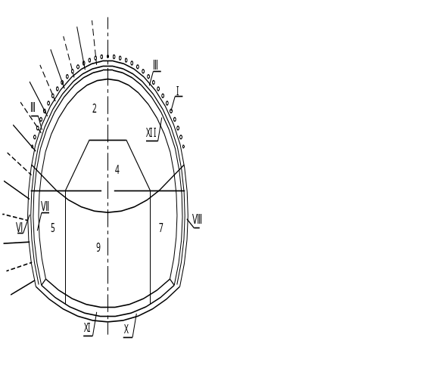

I.超前支护；2.上半断面环向开挖；Ⅲ.上半断面初期支护；4.上半断面核心土开挖；5.下半断面左侧壁开挖；Ⅵ. 下半断面左侧壁初期支护；7.下半断面右侧壁开挖Ⅷ. 下半断面右侧壁初期支护；9.下半断核心土开挖（含仰拱开挖）；Ⅹ.仰拱初期支护；Ⅺ.仰拱混凝土施工；Ⅻ.拱墙二次衬砌施工。
Ⅱ超浅（C）类围岩掘进作业循环时间:
Ⅱ类围岩段围岩软弱，自稳性差，本着稳步开挖的原则，折合全断面月掘进安排60m。
A 上断面

上断面掘进作业循环时间表（循环进尺1.0m） 表6-1
作业项目 | 时 间 (h)
作业项目 | 1 | 2 | 3 | 4 | 5 | 6 | 7 | 8 | 9 | 10 | 11 | 12
测 量
超前支护
开挖及出碴
初期支护
共计作业循环时间:12h
B 下断面
下断面掘进作业循环时间表（循环进尺1.0m） 表6-2
作业项目 | 时 间 (h)
作业项目 | 1 | 2 | 3 | 4 | 5 | 6 | 7 | 8 | 9 | 10 | 11 | 12
测量
左半部开挖出碴
左半部初期支护
右半部开挖出碴
右半部初期支护
共计作业循环时间：12h
2) Ⅲ超浅（C）类围岩施工：防护采用小导管超前支护，带格栅钢架。其它同Ⅲ类围岩施工。
Ⅲ超浅（C）类围岩掘进作业循环时间:
Ⅲ超浅（C）类围岩段月掘进安排78m，其作业循环时间见下表6-3。

Ⅲ超浅（C）类围岩掘进作业循环时间表（循环进尺1.3m） 表6-3
作业项目 | 时 间 （h）
作业项目 | 1 | 2 | 3 | 4 | 5 | 6 | 7 | 8 | 9 | 10 | 11 | 12
测量划线
超前支护
钻孔
装药起爆
通风排险
出碴
初期支护
共计作业循环时间：12h
3) Ⅲ类围岩施工：Ⅲ类围岩地段采用短台阶爆破开挖，网喷锚格栅钢架初期支护，全断面灌注二次衬砌混凝土，上断面超前3～5m，作为上断面钻孔喷锚网工作平台，上、下断面同时爆破开挖。
钻孔时,上断面配8台风枪钻孔，下断面采用凿岩机钻孔，采用反铲挖掘机将上断面石碴扒至下半断面，下半断面由侧卸式装载机装碴，自卸汽车运碴。开挖时要短进尺、弱爆破，以减轻爆破振动对围岩的破坏，确保围岩的稳定，循环进尺设计为2.0m。洞身开挖后，立即施作锚喷网格栅拱架初期支护，及时封闭围岩。Ⅲ类围岩施工程序见图6-2。
图6-2 Ⅲ类围岩施工程序框图
测量划线
上断面开挖支护

沟槽及路面施作
下断面开挖支护
施作防排水设施
浇 筑 衬 砌 混凝土
施作仰拱混凝土

Ⅲ类围岩掘进作业循环时间:
Ⅲ类围岩段月掘进安排80m，其作业循环时间见下表6-4。
Ⅲ类围岩掘进作业循环时间表（循环进尺1.3m） 表6-4
作业项目 | 时 间 （h）
作业项目 | 1 | 2 | 3 | 4 | 5 | 6 | 7 | 8 | 9 | 10 | 11 | 12
测量划线
钻孔
装药起爆
通风排险
出碴
初期支护
共计作业循环时间：12h
4)Ⅳ类围岩施工：采用全断面光面爆破开挖，锚喷网初期支护，待围岩变形基本稳定后，全断面施作二次衬砌，采用凿岩机钻孔，侧卸式装载机装碴，自卸汽车出碴，全断面液压衬砌台车衬砌。IV类围岩比较稳定，开挖时可提高循环进尺，每循环设计进尺3m，喷锚与掘进平行作业，月掘进150m-180m左右。
Ⅳ类围岩施工程序见图9-3。
图6-3 Ⅳ类围岩施工程序框图
测量划线
钻 孔
装药起爆
出 碴
沟槽及路面施作

初期支护
浇筑衬砌混凝土
施作防排水设施

Ⅳ类围岩掘进作业循环时间:

Ⅳ类围岩掘进作业循环时间表（循环进尺2.5m） 表6-5
作业项目 | 时 间 （h）
作业项目 | 1 | 2 | 3 | 4 | 5 | 6 | 7 | 8 | 9 | 10 | 11 | 12
测量放线
钻孔
装药起爆
通风排险
出碴
共计循环作业时间12h
6.3.2.2钻爆
1）钻爆设计
钻爆作业是隧道施工控制工期、保证开挖轮廓的关键。为了充分发挥围岩的自承能力，减轻对围岩的振动破坏，×隧道采用微振控制爆破技术，实施全断面光面爆破，并根据围岩情况及时修正爆破参数，达到最佳爆破效果，形成整齐圆顺的开挖断面，减少超欠挖。
Ⅰ 设计原则
本隧道爆破设计遵守以下原则：
A、炮孔布置要适合机械钻孔。
B、提高炸药能量利用率，以减少炸药用量。
C、减少对围岩的破坏，周边采用光面爆破，控制好开挖轮廓。对于Ⅱ、Ⅲ类围岩，考虑开挖线内的预留量，爆破后，机械凿除至开挖轮廓线。
D、控制好起爆顺序，提高爆破效果。
E、在保证安全前提下，尽可能提高掘进速度，缩短工期。

Ⅱ 爆破器材选用
采用塑料导爆管、毫秒雷管起爆系统，毫秒雷管采用15段别毫秒雷管，引爆采用火雷管。
炸药采用2#岩石铵锑炸药或乳化炸药（有水地段），选用φ25、φ32、φ40三种规格，其中φ25为周边眼使用的光爆药卷，φ40为掏槽眼使用药卷，φ32为掘进眼使用药卷。

Ⅲ 炮眼布置
Ⅳ类围岩全断面爆破采用双中空孔直眼掏槽，Ⅲ类围岩开挖采用斜眼楔形掏槽。Ⅲ类围岩台阶法开挖光面爆破炮眼布置见图6-4《分部开挖炮眼布置图》，Ⅳ类围岩全断面开挖光面爆破炮眼布置见图6-5《全断面开挖炮眼布置图》。

Ⅳ 爆破参数
为减轻爆破时对围岩的扰动，周边眼采用φ25小直径光爆药卷，并采用导爆索串装药结构，孔口堵塞长度不小于40cm。Ⅳ类围岩周边眼间距E=65cm，最小抵抗线W=80cm，相对距离E/W=0.80，周边眼装药集中度0.30kg/m。Ⅲ类围岩周边间距E=45cm，最小抵抗线W=56cm，相对距离E/W=0.80，周边眼装药集中度0.30kg/m。爆破参数分别见表6-6 《IV类围岩钻爆炸药分配表》、表6-7《Ⅳ类围岩全断面开挖爆破参数表》和表6-8 《Ⅲ类围岩钻爆炸药分配表》、表6-9《Ⅲ类围岩台阶法开挖爆破参数表》。钻爆作业时, 根据地质条件及时修正爆破参数, 以期达到最佳爆破效果。

Ⅳ类围岩钻爆炸药分配表 表6-6
起爆  顺序 | 雷管  段别 | 炮眼  名称 | 炮眼  个数 | 孔深(m) | 装药（kg） |  |  | 备注
 |  |  |  |  | 装药系数 | 单孔药量 | 装药量 | 备注
 |  | 中空眼 | 1 | 2.7 |  |  |  | 2号岩石硝铵炸药
1 | 1 | 掏槽眼 | 4 | 2.7 | 0.88 | 2.02 | 8.08 | 2号岩石硝铵炸药
2 | 3 | 扩槽眼 | 4 | 2.7 | 0.85 | 1.96 | 7.84 | 2号岩石硝铵炸药
3 | 4 | 辅助眼 | 6 | 2.5 | 0.75 | 1.58 | 9.48 | 2号岩石硝铵炸药
4 | 5 | 辅助眼 | 19 | 2.5 | 0.75 | 1.58 | 30.02 | 2号岩石硝铵炸药
5 | 6 | 辅助眼 | 17 | 2.5 | 0.75 | 1.58 | 26.86 | 2号岩石硝铵炸药
6 | 7 | 辅助眼 | 19 | 2.5 | 0.75 | 1.58 | 30.02 | 2号岩石硝铵炸药
7 | 8 | 辅助眼 | 23 | 2.5 | 0.75 | 1.58 | 36.34 | 2号岩石硝铵炸药
8 | 9 | 周边眼 | 56 | 2.5 | 0.25 | 0.53 | 29.68 | 2号岩石硝铵炸药
合 计 |  |  | 149 |  |  |  | 178.32 | 2号岩石硝铵炸药

Ⅳ类围岩全断面开挖爆破参数表 表6-7
项 目 | 爆 破 参 数
周边眼间距E(cm) | 65
周边眼抵抗线W(cm) | 80
相对距E/W | 0.8
装药集中度(kg/m) | 0.25
堵塞长度(cm) | 40
装药结构（周边眼） | 间隔装药
起爆方式 | 非电起爆

Ⅲ类围岩钻爆炸药分配表 表6-8
起爆  顺序 | 雷管  段别 | 炮眼  名称 | 炮眼  个数 | 孔深(m) | 装药（kg） |  |  | 备注
 |  |  |  |  | 装药  系数 | 单孔  药量 | 装药量 | 备注
 |  | 中空眼 | 1 | 1.5 |  |  |  | 2号岩石硝铵炸药,遇水变为乳化防水炸药。
1 | 1 | 掏槽眼 | 4 | 1.5 | 0.80 | 0.88 | 3.52 | 2号岩石硝铵炸药,遇水变为乳化防水炸药。
2 | 3 | 扩槽眼 | 4 | 1.5 | 0.75 | 0.83 | 3.32 | 2号岩石硝铵炸药,遇水变为乳化防水炸药。
3 | 4 | 辅助眼 | 4 | 1.3 | 0.65 | 0.59 | 2.36 | 2号岩石硝铵炸药,遇水变为乳化防水炸药。
4 | 5 | 辅助眼 | 8 | 1.3 | 0.65 | 0.59 | 4.72 | 2号岩石硝铵炸药,遇水变为乳化防水炸药。
5 | 6 | 辅助眼 | 13 | 1.3 | 0.65 | 0.59 | 7.67 | 2号岩石硝铵炸药,遇水变为乳化防水炸药。
6 | 7 | 辅助眼 | 17 | 1.3 | 0.65 | 0.59 | 10.03 | 2号岩石硝铵炸药,遇水变为乳化防水炸药。
7 | 8 | 辅助眼 | 19 | 1.3 | 0.65 | 0.59 | 11.21 | 2号岩石硝铵炸药,遇水变为乳化防水炸药。
8 | 9 | 辅助眼 | 21 | 1.3 | 0.65 | 0.59 | 12.39 | 2号岩石硝铵炸药,遇水变为乳化防水炸药。
9 | 12 | 周边眼 | 39 | 1.3 | 0.20 | 0.18 | 7.02 | 2号岩石硝铵炸药,遇水变为乳化防水炸药。
10 | 13 | 内圈眼 | 13 | 1.3 | 0.60 | 0.54 | 7.02 | 2号岩石硝铵炸药,遇水变为乳化防水炸药。
1 | 1 | 周边眼 | 39 | 1.3 | 0.20 | 0.18 | 7.02 | 2号岩石硝铵炸药,遇水变为乳化防水炸药。
2 | 2 | 辅助眼 | 11 | 1.3 | 0.65 | 0.59 | 6.49 | 2号岩石硝铵炸药,遇水变为乳化防水炸药。
3 | 3 | 辅助眼 | 11 | 1.3 | 0.65 | 0.59 | 6.49 | 2号岩石硝铵炸药,遇水变为乳化防水炸药。
4 | 4 | 辅助眼 | 11 | 1.3 | 0.65 | 0.59 | 6.49 | 2号岩石硝铵炸药,遇水变为乳化防水炸药。
5 | 5 | 辅助眼 | 8 | 1.3 | 0.65 | 0.59 | 4.72 | 2号岩石硝铵炸药,遇水变为乳化防水炸药。
6 | 6 | 辅助眼 | 6 | 1.3 | 0.65 | 0.59 | 3.54 | 2号岩石硝铵炸药,遇水变为乳化防水炸药。
合 计 |  |  | 221 |  |  |  | 104.01 | 2号岩石硝铵炸药,遇水变为乳化防水炸药。

Ⅲ类围岩台阶法开挖爆破参数表 表6-9
项 目 | 爆 破 参 数
周边眼间距E(cm) | 45
周边眼抵抗线W(cm) | 60
相对距E/W | 0.8
装药集中度(kg/m³) | 0.2
堵塞长度(cm) | 40
装药结构（周边眼） | 间隔装药
起爆方式 | 非电起爆
Ⅱ类围岩的钻爆根据Ⅲ类围岩围钻爆设计再进行爆破参数的修正。
图6-4 分部开挖炮眼布置图

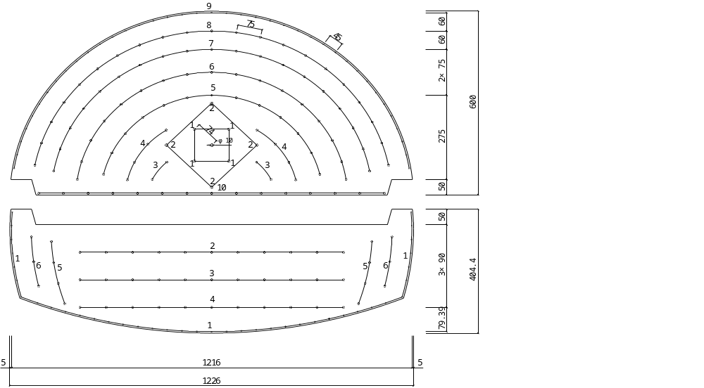

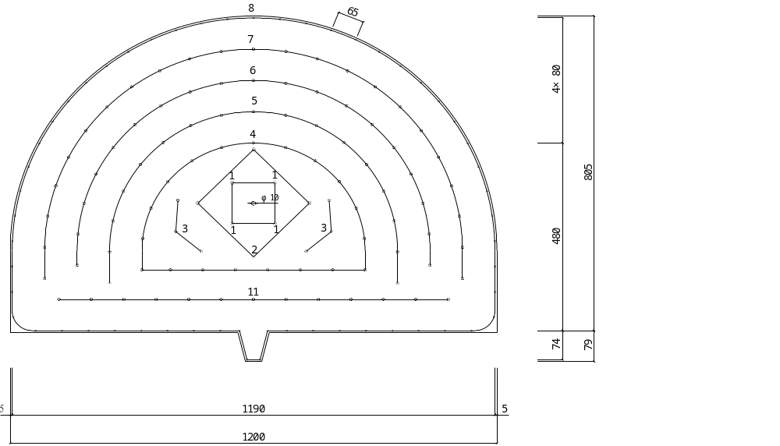
图6-5全断面开挖炮眼布置图

2） 钻爆作业
采用钻孔台架配YTP-28手持式风动凿岩机钻孔，人工装药起爆。
钻爆作业按照爆破设计进行钻眼、装药、接线和引爆。如围岩出现变化需要变更爆破设计时，由主管工程师确定。炮孔的装药、堵塞和引爆线路的连接，均由考核合格的爆炮工负责。

① 测量
测量是控制开挖轮廓精确度的关键。采用隧道断面激光测量仪进行断面和炮孔划线。每循环都由测量技术人员在掌子面标出开挖轮廓和炮孔位置。

② 定位开眼

采用钻孔台车钻眼时，台车与隧道走线保持平行，台车就位后按炮眼布置图正确钻孔。对于掏槽眼和周边眼的钻眼精度要求比其它眼要高，开眼误差要控制在3～5cm以内。
③ 钻孔
钻工要熟悉炮眼布置图，要能熟练地操纵凿岩机械，特别是钻周边眼，一定要丰富经验。钻孔时严格按照炮孔布置图正确对孔，以确保爆破质量。周边孔外插角1°～2°，炮孔相互平行，周边孔在断面轮廓线上开孔（在Ⅱ、Ⅲ类围岩地段，周边孔在断面轮廓线内5～10cm处开孔），周边孔对孔误差环向不大于5cm。掏槽孔对孔误差不大于3cm，其它炮孔开眼误差不大于10cm。在钻眼过程中，应根据岩孔位置及掌子面岩石的凹凸程度调整炮眼程度，以保证炮眼底在同一平面上。

④ 装药
钻完孔后，用高压风吹孔，经检查合格后装药。装药分片分组负责，自上而下严格按爆破设计规定的装药量、雷管段号“对号入座”。爆破网路连接、检查及起爆，按照爆破设计要求和GB6722-86《爆破安全规程》执行。

⑤ 堵塞
所有装药的炮眼均堵塞炮泥，堵塞长度不小于40cm。
⑥ 瞎炮处理
发现瞎炮，应首先查明原因，如果是孔外的导爆管损坏引起的瞎炮，则切去损坏部分重新连接导爆管即可，但此时的接头应尽量靠近炮眼，如因孔内导爆管损坏或其本身存在问题造成瞎炮，则应参照《爆破安全规程》有关条款处理。

3）光面爆破施工工艺流程
光面爆破施工工艺流程见下图6-6：

图6-6 光面爆破工艺流程图
放样布眼
定位开眼
钻 孔
清 孔
联结起爆网络
起 爆
洒水降尘埃
瞎炮处理
爆破效果检查
通 风

4）超欠挖控制
钻爆法开挖是否经济、高效，关键是控制好超欠挖，钻爆施工中将采取如下措施：
① 根据不同地质情况，选择合理的钻爆参数，选配多种爆破器材，完善爆破工艺，提高爆破效果。对于Ⅱ、Ⅲ类围岩，考虑开挖线内的预留量，爆破后机械凿到设计开挖轮廓线。实践证明此法对于光面爆破十分有效，可起到事半功倍的效果。
② 提高画线、钻眼精度，尤其是周边眼的精度，是直接影响超欠挖的主要因素，因此要认真测画中线高程，准确画出开挖轮廓线。
③ 提高装药质量,杜绝随意性, 防止雷管混装。
④ 断面轮廓检查及信息反馈：了解开挖后断面各点的超欠挖情况，分析超欠挖原因，及时更改爆破设计，减少误差，配专职测量工检查开挖断面，超挖量（平均线性超挖）应控制在10cm（眼深3m）和13cm（眼深5m）以内。
⑤ 建立严格的施工管理：在解决好超欠挖技术问题的同时，必须有一套严格的施工管理制度来保证技术的实施，为此，从进洞前，制定严格的奖罚制度，用经济杠杆来调动施工人员的积极性，造成人人关心超欠挖，人人为控制超挖去努力。
6.3.2.3 装碴运输
×隧道洞内出碴采用无轨运输方式，侧卸式装载机装碴，自卸汽车运碴至弃碴场。配置侧卸式装载机4台，沃尔沃20T双向行驶自卸车10台、太脱拉自卸车8台，以加快出碴速度。为了提高出碴效率，缩短循环时间，保证安全，采取如下措施：
1）加强装运碴设备的维护保养，备足易损配件，发现故障及时排除。
2）设专人养护道路，保持道路平整、无积水，定期铺碴维修。尤其雨季，设专人及时排除不安全隐患。
3）加强洞内排水与照明，保持洞内有良好照明和路况。
4）加强通风，保证洞内空气新鲜。
5）弃碴场采用推土机平整，专人指挥倒碴。
6）教育司机遵守交通规则，礼貌行车，严禁带故障行车和酒后驾车。
7）施工便道经常洒水，防止尘土飞扬。
6.3.3 衬砌施工方法
6.3.3.1小导管预注浆超前支护
小导管采用外径φ42mm、壁厚4.0mm的热轧无缝钢管，长4.5m，前端加工成尖锥状，尾部焊φ6加劲箍，管壁四周按15cm间距梅花形钻设Φ8mm压浆孔。超前小导管加工示意图见《图6-7 超前小导管加工示意图》
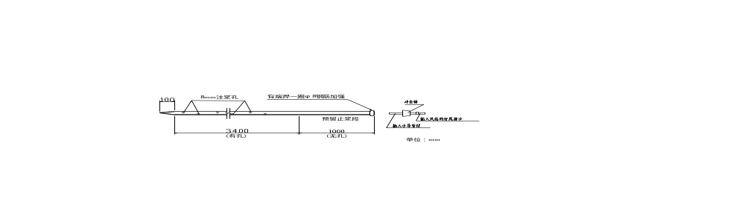图6-7 超前小导管加工示意图
小导管环向间距30cm，外插角5～10度，纵向每开挖3.5m施作一环，搭接1.0m。。在拱部120度范围布置。
小导管注浆前，应对开挖面及5m范围内的坑道喷射厚为50～100mm的混凝土或用模筑混凝土封闭。
施工采用钻孔台车或风动凿岩机钻孔，注浆泵注浆。注浆材料采用掺BR水泥砂浆及净浆，其配合比根据试验确定，
注浆参数如下：
水泥与BR外掺防水剂质量比为：1:0.12
水泥浆水灰比（质量比）为：1:1
水泥与外掺剂专用粉质量比为：1:0.04
注浆压力P=0.5～1.0Mpa必要时可在孔口处设置能承受规定的最大注浆压力和水压的止浆塞。
注浆后至开挖前的时间间隔，视浆液种类宜为4～8h。开挖时应保留1.5～2.0m的止浆墙，防止下一次注浆时孔口跑浆。
6.3.3.2初期支护
初期支护能迅速控制或限制围岩松驰变形，充分发挥围岩自身承载能力，是隧道施工的重要环节。严格按照有关规范和设计要求进行施工，做好初期支护，保证隧道施工和运营安全，×隧道初期支护参数见表6-10。
初 期 支 护 参 数 表 表6-10
围岩类别 | 喷混凝土厚度（cm） | 锚杆 |  |  | 钢筋网 |  | 格栅支撑
围岩类别 | 喷混凝土厚度（cm） | 布置形式 | 长度(m) | 间距（cm）  环×纵 | 设置部位 | 网格间距(cm) | 间距（cm）
Ⅱ（超浅） | 20.0 | 梅花形布置 | 3.5 | 90×80 | 拱墙 | 20×20 | 80
Ⅱ（超浅C） | 20.0 | 梅花形布置 | 3.5 | 90×80 | 拱墙 | 20×20 | 80
Ⅲ（超浅C） | 20.0 | 梅花形布置 | 3.0 | 100×90 | 拱墙 | 25×25 | 90
Ⅲ | 15.0 | 梅花形布置 | 3.0 | 120×100 | 拱墙 | 25×25 | -
Ⅳ | 10.0 | 梅花形布置 | 2.5 | 130×110 | 拱墙 | 25×25 | -
1）喷射混凝土
为了降低粉尘，减少回弹量，提高喷射混凝土的质量，本隧道喷射混凝土均采用湿喷法，喷射机型号为TK-961。混凝土由洞外拌合站拌合，混凝土罐车运输至洞内卸入TK-961湿喷机料斗，人工抱喷嘴湿喷。
① 喷射混凝土材料如下：
水泥：32.5普通硅酸盐水泥
砂：河砂，细度模数＞2.5
石子：粒径≯15mm
速凝剂：TX-1型液体，掺量4～7％
参考施工配合比
水泥：砂：石子：水：硅粉：高效减水剂＝1∶2.47∶1.53∶0.43：0.1:0.007
施工过程:先将水泥、砂、石子、水、硅粉和高效减水剂按配合比投入强制式搅拌机进行拌合，然后由搅拌运输车运至洞内，卸至喷射机进料口，在喷嘴处再加入液态速凝剂4～7％后，喷射岩面上,工艺流程见图6-8。
② 工艺要点：
选用普通硅酸盐水泥，细度模数大于2.5的硬质洁净砂或粗砂，粒径5～12mm连续级配碎(卵)石，化验合格的拌合用水。
喷射混凝土严格按设计配合比拌和，配合比及搅拌的均匀性每班检查不少于两次。
喷射前认真检查隧道断面尺寸，对欠挖部分及所有开裂、破碎、出水点、崩解的破损岩石进行清理和处理，清除浮石和墙角虚碴，并用高压水或风冲洗岩面。
喷头距岩面距离以1.5m～2.0m为宜，喷头应垂直受喷面，喷初支钢架时，可将喷头稍加偏斜，角度大于70°。
喷射混凝土作业采取分段、分块，先墙后拱、自下而上的顺序进行。喷射时，喷嘴做反复缓慢的螺旋形运动，螺旋直径约20～30cm，以保证混凝土喷射密实。同时掌握风压、水压及喷射距离，减少回弹量。
图6-8 湿喷混凝土施工工艺流程图
湿喷式混凝土喷射机
水泥 100kg
砂 247kg
石子 153kg
水 40kg
混凝土拌合
风压控制在0.45～0.7MPa
TX-1型液体速凝剂
水泥用量的4%~7%
硅粉 10kg
高效减水剂0.7kg

40kg

筛网Ф10mm（滤出超径石子）

隧道喷射混凝土厚度＞5cm时分两层作业。初次喷射先找平岩面，第二次喷射混凝土如在第一层混凝土终凝1h后进行，需冲洗第一层混凝土面。
喷射混凝土终凝2小时后，进行喷水养护，养护时间不少于7天。
喷射混凝土开挖时，下次爆破距喷射混凝土完成时间的间隔，不小于4小时。
有水地段喷射混凝土采取如下措施:
当水点不多时，可设导管引排水后再喷射混凝土；当涌水量范围较大时，可设树枝状导管后再喷混凝土；当涌水严重时可设置泄水孔，边排水边喷混凝土。增加水泥用量，改变配合比，喷混凝土由远而近逐渐向涌水点逼近，然后在涌水处安设导管，将水引出，再向导管附近喷混凝土。
当岩面普遍渗水时，可先喷砂浆，并加大速凝剂掺量，保证初喷后，再按原配比施工。当局部出水量较大时采用埋管、凿槽，树枝状排水盲沟措施，将水引导疏出后，再喷混凝土。
2)锚杆施工

① 中空注浆锚杆
采用风动凿岩机钻孔，专用注浆泵或2TGZ-60/120注浆泵注浆施工。中空注浆锚杆施工工艺流程框图见表5。

注浆压力：
一般为地下水静水压的2～3倍，同时应考虑岩层的裂隙阻力，根据现场情况试验后确定。但瞬间最高压力值不应超过0.5MPa。

扩散半径r的确定：
根据已有资料进行工程类比及现场碴体注浆试验情况选定注浆压力范围，确定浆液扩散半径r的大小。

注浆孔距D与排距L的计算：
L=Dsin60°
D=2rcos30°

单孔注浆量Q_{注}=πr²hηβ
式中：r—浆液扩散半径，m;
h—压浆段有效长度，m;
η—岩石裂隙率；
β—浆液在裂隙内的有效充填系数。
洞内注浆结束的标准：
达到下述两种情况之一者即可停止单孔注浆施工。
——注浆压力达到0.35Mpa；
——单孔灌注量达1000kg。
②砂浆锚杆
锚杆及锚杆孔的质量要满足以下要求：
杆身必须调直无缺损。
锚杆长度大于孔深6～10cm，每根加工长度误差不大于±1cm，缝长误差不大于±5cm。并除去杆上油污、铁锈、杂质。
锚杆孔位置误差不大于±10cm。
钻孔后，孔内石粉必须用高压水冲洗干净。
钻到设计深度时，若流出的岩粉呈黄色或褐色，或钎头冲击异常时，说明遇到较软弱的岩石或破碎夹层，则变更锚杆深度与位置。砂浆锚杆的施工工艺流程见图６-9。
图６-9 砂浆锚杆施工工艺流程图
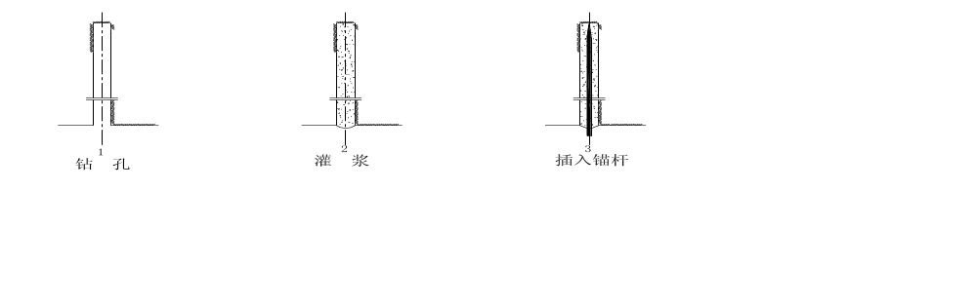

砂浆锚杆施工工艺图 图6-2-5

3）钢格栅拱架支立
①施工方法
钢支撑采用格栅支撑，钢筋按设计规格加工焊接而成，钢筋按设计要求下料，在胎具上分节加工钢格栅，拼装合格后，分节运至洞内，人工拼装。
安装前，先对断面进行检查，局部欠挖时及时处理。钢支撑安装在初喷后进行，安装时测量控制钢支撑的中线、高程、垂直度。每榀钢支撑之间，环向每隔1米设置1根连接钢筋。钢格栅与锚杆焊连在一起。钢格栅与围岩之间每隔1米用垫块塞紧。
②施工工艺流程
钢支撑施工工艺流程见图６-10。
③施工工艺要点
安装前分批检查验收钢支撑的加工质量，不合格的禁止使用。
钢支撑有足够的刚度和强度，焊接质量符合规范要求。
各节接头连接牢固、纵向连接钢筋等配件齐全，结构稳定。
同一榀钢支撑位于同一平面上，倾斜度不大于50mm。
严格控制中线及标高。
钢支撑与岩面间安设鞍形垫块，确保岩面与拱架密贴。
确保初喷质量，钢架在初喷5cm后架设。
段间连接安设垫片拧紧螺栓，确保钢支撑结构稳定。
钢格栅拱架安装程序见图6-10。
图６-10 钢拱架（格栅）安装工艺流程框图

初 喷

中线标高测量

钢拱架(格栅)加工质量检验

钢拱架(格栅)组拼

清除底脚浮碴
安装钢拱架(格栅)

隐蔽工程检查验收

复 喷 混凝土

和锚杆焊接定位

4）挂钢筋网
钢筋网加工：钢筋网采用Φ6.5钢筋加工成方格网片，纵横钢筋相交处可点焊成块，也可用铁丝绑扎成一体。
挂钢筋网：有钢支撑（格栅）时，将钢筋网点焊在两榀钢支撑的外弧上；无钢支撑（格栅）时，通过与锚杆焊接固定在开挖的轮廊面上，且随岩面起伏铺设。
６.3.3.3二次衬砌
混凝土衬砌应根据新奥法原理，在初期支护完成后适时进行。根据施工量测，二次模注衬砌时间应在围岩量测净空变化速率小于0.2mm/d，变形量已达到预计总变形量的80%以上，且变形速率有明显减缓趋势时方可进行，适时衬砌。
衬砌台车采用液压混凝土衬砌台车，每段模注混凝土一次完成整体灌注，在灌注时预留和预埋照明、通风、消防等所需的洞室和线路管、孔、槽。
在隧道进口修建一座自动计量混凝土拌合楼，集中生产混凝土。混凝土搅拌运输车运输，混凝土输送泵泵送混凝土入模，插入式振捣器振捣密实。
1）施工方法
隧道衬砌采用液压混凝土衬砌台车。
衬砌台车定位：采用STZ型激光准直仪导向，现场设流动试验站，进行各种原材料及混凝土的试验工作，确保混凝土衬砌内实外美，断面尺寸准确无误。
台车控制标准：
① 严格控制轨道中心距，允许误差±1cm；
② 轨面标高比隧道路面中心高15cm，允许误差±1cm；
③ 两侧电缆沟盖板以下直墙部分，人工立模先行浇筑；
④ 台车就位时，先调顶模中心标高，然后由顶模支撑梁上横向丝杆调整台车中线符合要求。最后由侧向丝杠电动调节边模张开度，调整到位后放下翻转模和底脚斜撑丝杠加固。
混凝土的拌制：采用自动计量混凝土拌合站，集中生产混凝土。混凝土坍落度控制在13～18cm，并掺加FDN-440缓凝减水剂，以确保混凝土质量。要注意运输过程中的坍落度损失。
混凝土的运输：采用混凝土输送车运输，输送泵泵送混凝土。
混凝土的浇筑：混凝土采用水平分层、对称浇筑。输送软管管口至浇筑面垂直距离控制在1.5m以内，以防混凝土离析。浇注过程要连续，避免停歇造成“冷缝”，间歇时间一般不得超过2h，否则按施工缝处理。
当混凝土浇至作业窗下50cm时，应刮净窗口附近的凝浆，涂刷脱模剂，窗口与面板接缝处粘贴海棉止浆条，以避免漏浆。
采用插入式振捣器振捣，标准为混凝土表面不再下沉，无气泡，表面开始泛浆为止。既防漏振，致使混凝土不密实，又防过振，混凝土表面出现砂纹。特别是内模反弧部分要确保捣固充分，避免出现气孔现象。
封顶采用顶模中心封顶器接输送管，按从里向外的顺序逐渐封顶。当挡头板上观察孔有浆溢出，即封顶完成。
拆模：混凝土试件现场试压达到规范规定强度时，方可拆模。拆模时要谨慎，以免缺棱掉角现象发生。
养生：衬砌浇筑10～20h后即开始养生，采用覆盖洒水养生法，养生时间不少于14天。
二次衬砌施工工艺流程图如图6-11：
2）施工注意事项
① 复合式衬砌施工时，二次衬砌施作时间，应在围岩和初期支护变形基本稳定并具备以下条件时进行：
隧道周边变形速率有明显减缓趋势；
水平收敛（拱脚附近）小于0.2mm/d，拱顶下沉小于0.15mm/d；
施作二次衬砌前的总变形量，已达预计总变形量的80%以上；
② 混凝土浇筑前应复查台车模板中线、高程、仓内尺寸是否符合设计要求；台车及挡头模板安装定位是否牢靠；模板接
图6-11 二次衬砌施工工艺流程图
检
查
签
证
喷射混凝土基面处理
围岩量测信息反馈
浇筑混凝土
拆模养生
浇筑混凝土
断面检查
混凝土强度试验
防水层施工
绑扎钢筋安装预埋件
安装模板
钢筋预埋件加工厂

缝是否填塞紧密；脱模剂是否涂刷均匀；止水带、止水条安装是否符合设计及规范要求；
③ 基仓清理是否干净，底脚施工缝（如有）是否处理；
④ 输送泵接头是否密闭，机械运转是否正常。
⑤ 混凝土严格按试验室提供的配合比计量配料，混凝土的运输设备保证混凝土在运输过程中不发生离析、漏浆、严重泌水及过多损失塌落度现象。
⑥ 灌筑混凝土要水平分层对称地进行，当混凝土超过隧道衬砌的拱部以后，混凝土排出管末端应埋在混凝土中，以保证填充完全。
⑦ 混凝土灌注要保持连续性，如因故中止，超过允许时间应按工作缝处理。
⑧ 混凝土灌筑及时振捣，采用插入式振捣器和附贴式振捣器搭配使用，振捣时避免振动头与模板面接触，也不允许振动钢筋。
⑨ 衬砌前按设计做好排水盲沟，施工缝放置橡胶止水带。
⑩ 衬砌前检查配电、通风、通讯等各种预埋管件位置的准确性。
6.3.3.4仰供及隧底填充
软弱围岩段隧道采用仰拱与隧底填充先行的施工方案，仰拱与铺底同时施作，距开挖工作面相距20～30m。实践证明，及时施作仰拱，起到早闭合，防塌方，同时能保证洞内道路的畅通，对搞好洞内排水、搞好文明施工、防止隧道基底软化等都是非常有利的。仰拱施做，势必影响到车辆的运行，为此采取防干扰简易平台做为过渡通道，以保证掌子面正常施工。隧底填充采用定型加长模板。
1）仰拱
本隧道Ⅱ、Ⅲ类围岩地段设有仰拱，施工中，应紧随初期支护尽早修筑仰拱，以利于初期支护结构的整体受力。
仰拱浇筑前清除浮碴，排除积水。为了仰拱施工、掘进平行作业，采用自制的仰拱作业防干扰平台，避免仰拱施作与出碴的工序干扰。仰拱采用全幅整体浇筑至拱墙脚基座标高。
① 仰拱施工防干扰作业平台技术参数如表9-11：
② 仰拱施工防干扰作业平台施工工艺
仰拱施工防干扰作业平台施工工艺流程图见图6-12：
③ 主要施工工序
Ⅰ 边墙基底清理
对要施工地段仰拱的边墙基底进行人工清底，然后立模进行混凝土施工。

仰拱施工防干扰作业平台技术参数 表9-11
序号 | 项 目 | 技术参数 | 备 注
1 | J结构主跨/m | 10
2 | 行车道宽度/m | 2.9
3 | 前坡道长度/m | 9.7
4 | 后坡道长度/m | 2.97
5 | 前、后坡度坡度 | 1:5
6 | 允许通过重量/t | 30
7 | 车辆最大行使速度/（km/h） | 5
8 | 平台移动方式 | 轨行、外力牵引
9 | 仰拱一次浇筑长度/m | 10
10 | 结构外形尺寸 | 24.3×4.8m×0.9m | 长、宽、高
11 | 结构自重/t | 18
12 | 平台下部作业高度/m | 1.7 | 满足仰拱施工的作业空间要求

图6-12 仰拱施工防干扰作业平台施工工艺流程图

边墙基底及水沟底混凝土水沟

拖移仰拱平台就位

清理底部虚碴

测量放线立模

仰拱及填充混凝土施工

混凝土养护

进入下一个循环

Ⅱ 仰拱平台就位
在水沟底部位铺设钢轨，钢轨间距4500mm，然后将平台后坡道用倒链拉起，用装载机将仰拱平台前坡道拖起，缓慢拖至预定位置，上紧卡轨器。
Ⅲ 清底、立模及混凝土施工
仰拱平台就位后，进行人工清底，将平台下仰拱底部虚碴清理干净，抽出积水，然后架立仰拱堵头模板。浇筑仰拱及隧道填充混凝土时，采用运输车将混凝土运至仰拱平台，向中间及两侧倾倒，或直接用混凝土输送泵送至仰拱模板内。用混凝土振动棒将混凝土摊平、振捣。
Ⅳ 混凝土养护及平台拖移
混凝土浇筑完毕后，进行自然养护或洒水养护，达到可以通行运输车辆的强度，然后拖移平台进入下一个仰拱施工。
2）隧底填充
① 在施作前应清除仰拱面的碎碴、粉尘，并冲洗干净，不得有积水。
② 仰拱混凝土达到设计强度70％后，进行10号浆砌片石的隧底填充。
6.3.4 防水和排水施工方法
6.3.4.1施工防排水
隧道反坡开挖采用二级水泵抽水进行排水。洞内集水排出洞外先存入过滤池净化，净化后排入既有沟渠，防止对环境造成污染。集水井视水量大小可在隧道两侧同时设置或仅一侧设置。其平面布置如图6-13：
6.3.4.2结构防排水
隧道结构防排水是关系到工程质量、运营安全的重要因素。本合同段隧道施工中将设计采取的防水设施有：
①在隧道初期支护和二次衬砌之间铺设聚氯乙烯防水板加土工布复合防水板。
②沉降缝、施工缝处采用橡胶防水板、BW止水带防水。

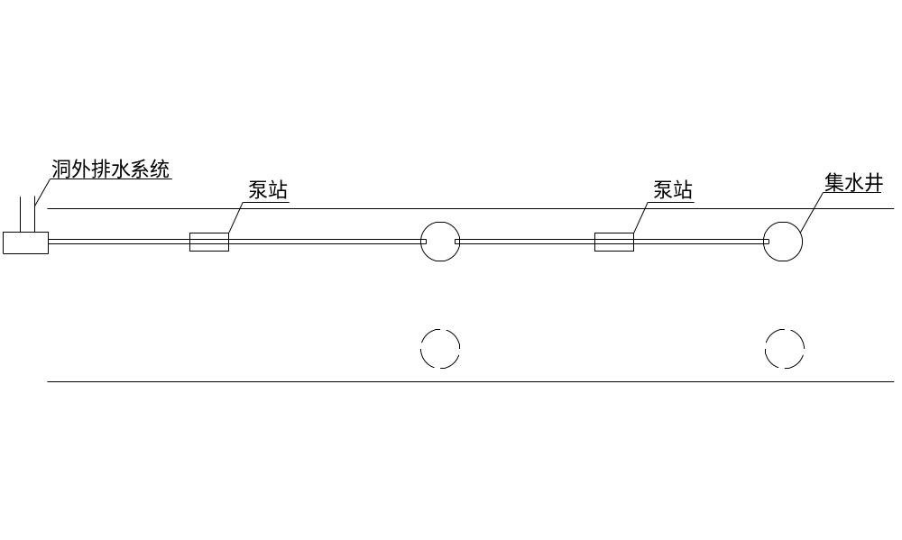
图6-13 二级泵站排水系统
排水措施有：
在隧道环向铺设塑料盲沟将水引入边墙，两侧Ф5cm弹簧排水管集水，然后将水引入排水沟排除洞外。
1）防水板施工
为保证防水板的铺设质量，施工中采用无锚钉铺设防水板工艺，该工艺已成为铁道部部级工法，并在多座公路隧道和铁路隧道施工中成功运用，保证在每一循环防水板没有一个锚钉，没有一处穿孔，在不增加造价的前提下，对施工工艺进行了优化创新，大大改善了防水板铺设质量。
① 防水板洞外下料及焊接
防水板按环进行铺设。根据开挖方法、设计断面、规范规定的搭接尺寸及一个循环的长度来确定防水板的下料尺寸；将剪裁好的防水板平铺，按规范要求搭接，再焊接成一个循环所需要的防水板；对焊接好的防水板进行抽样检查，合格后将一个循环的防水板卷成筒状待用。
②防水板的铺设
铺设防水板在铺设台架上进行。铺设台架采用结构简单的临时支架，可用万能杆件拼装，也可使用工地现有的材料加工制作。上部采用φ108钢管或槽钢弯成与隧道拱部形状相似的支撑架，用丝杠与台架连接，以便其升降；走行部分采用轨行式，轨距与衬砌钢模台车一致。如图6-14所示。

图6-14 防水板铺设台架示意图
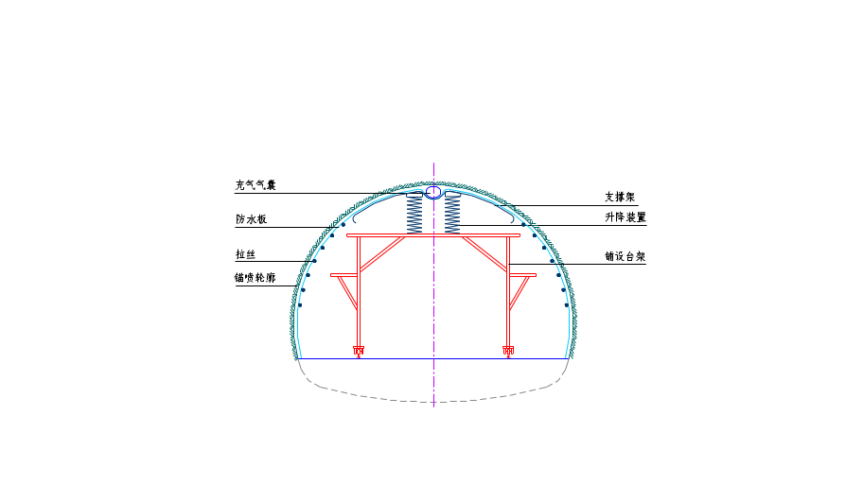

a将防水板铺设台架移至作业地段就位；
b沿隧道拱顶中心线纵向铺设尚未充气的圆柱形气囊；
c在支撑架上纵向铺设悬承用的Φ6圆钢拉丝和8#铁丝；
d将一个循环长度卷成筒状的防水板置于支架中央，放开防水板使之自由垂落在支撑架两侧；
e旋转丝杠将支撑架升起，使防水板尽量紧贴隧道壁面；
f给气囊充气；
g卸掉上一循环固定悬承拉丝的膨胀螺栓，将上一循环的拉丝露头与本循环的悬承拉丝逐根相连，张拉铁丝将防水板与壁面贴紧后将悬承拉丝的另一端固定在临时膨胀螺栓上。悬承拉丝定位见图6-15。
图6-15 防水板悬承拉丝定位示意图

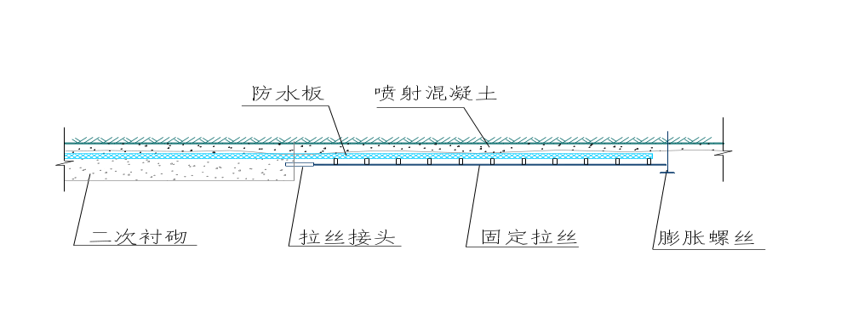

h悬承顺序为先拱后墙、自上而下进行，考虑到拱部受力较
大及悬承拉丝有一定的弹性变形，拱顶及两侧拱脚各设2道Φ6圆钢悬承；
i相邻循环防水板之间的搭接缝，采用15cm宽的三合板置于锚喷面与前一组防水板端头作为焊接平面，边焊边沿环向移动三合板，焊接完成后撤出三合板。
j旋转丝杠下降支撑架，放掉气囊中的空气，取出气囊。
③ 施工要点及注意事项
a防水板铺设前，喷混凝土表面处的钢筋头和锚杆头先切除，再用手持砂轮机磨平，对凹凸不平部位应修凿喷补，使混凝土表面平顺，有局部渗水处，应进行处理。
b防水板按环向铺设，焊接工序与固定工序紧密配合，先焊接，后固定。
c防水板铺设的搭接宽度为10cm，焊接宽不小于2cm，漏焊、假焊处应补焊，若有烤焦、焊穿处，应用同样的防水板焊贴覆盖或按监理工程师指示办理。
d固定防水板采用胶热焊接，胶垫与胶垫之间防水层不得绷紧，要保证板面与喷射混凝土密贴。
e铺设防水板地段距开挖工作面，不小于爆破所需要的安全距离，二次衬砌灌注混凝土时，不得损坏防水层。
f在二次衬砌灌注混凝土前，应检查板面和底层密贴情况，搭接焊缝质量，填写质量检查记录，经监理工程师批准后方可继续施工。
2)止水带施工：
衬砌台车就位后，在邻近施工缝或沉降缝处的拱架外侧按一定间距安装止水带固定装置。由拱顶向两侧逐段将其放入固定装置的安装槽内，并固定。然后安装挡头板。在安装过程中止水带的长度应逐段留有一定的余量，不能绷紧；灌注衬砌混凝土时，应随时注意止水带位置的变化，不能被混凝土横向压弯变形，止水带周围混凝土要振捣密实。
3)边沟、电缆沟施工：
施工采用组合钢模板现浇混凝土，立模时由测量人员严格控制尺寸、标高，同时检查是否固定稳固，确保位置准确不跑模；盖板洞外预制，洞内安装。
6.3.4.3隧道结构防渗漏的关键技术
隧道结构防排水是关系到工程质量、运营安全的重要因素。在本隧道施工中将采取下列有效技术措施。
1）开挖采用光面爆破技术，保证开挖面圆顺，是结构防水的基础。
施工中，严格爆破设计与试验，选择适宜的参数，控制钻孔工艺，确保开挖光面爆破残眼率，使围岩爆破开挖面圆顺。
2）对岩面渗水预先进行有效处理。
具体做法：大股水流用插管引导；较弱裂隙股水用塑料网格夹无纺布引导；大面积严重渗水以PCE膨胀剂防水砂浆抹腻，将渗水集中，然后开槽引排。
3）富水地段采用预注浆进行有效固结止水。
根据设计及施工阶段地质预报，对富水地段，采用超前中空锚杆注浆加固地层并止水，或采用超前小导管进行预注浆。
4）利用喷射混凝土作为结构防水的关键环节。
采用湿喷工艺，喷射路线自下往上喷，喷射范围每次长1.5～2.0m，高1～1.5m；复喷划分区段，每段长6m左右，先喷平凹面，后喷凸面。确保喷射厚度符合设计要求。
5）对衬砌环节认真处理。
设计定型挡头板，安装严密确保接缝无漏浆。按设计要求于拱墙模筑衬砌后设置复合防水板或橡胶板隔离层；衬砌背后设环向盲沟，同时在施工接缝处设置止水条。
6）采用先进的衬砌混凝土施工工艺，确保衬砌结构自防水。
施工中采用自动计量拌合楼拌合混凝土，泵送混凝土入模，机械震捣，防止冷缝。确保衬砌的“四度一无”，“四度”：平整度、光洁度、密实度、厚度；“一无”：无渗漏。
6.3.4.4隧道结构渗漏水治理措施
1）大面积严重渗漏水可采用下列处理措施：
①衬砌后和衬砌内注浆止水或引水，待基面干燥后，用掺外加剂防水砂浆、聚合物水泥砂浆、挂网水泥砂浆或防水涂层等加强处理；
②引水孔最后封闭；
③必要时采用贴壁混凝土衬砌加强。
2）大面积一般渗漏水和漏水点，可先用速凝材料堵水，再做防水砂浆抹面或防水涂层加强处理。
3）渗漏水较大的裂缝，可用速凝浆液进行衬砌内注浆堵水，渗水量不大时，可进行嵌缝或衬砌内注浆处理，表面用防水砂浆抹面或防水涂层加强。
4）结构仍在变形、未稳定的裂缝，应待结构稳定后再进行处理。
5）有自流排水条件的工程，除应做好防水措施外，还用采用排水措施。
6）需要补强的渗漏水部位，应选用强度较高的注浆材料，如水泥浆、超细水泥浆、环氧树脂、聚氨酯等浆液处理，必要时可在止水后再做混凝土衬砌。
7）锚喷支护工程渗漏水部位，可采用引水带、导管排水，喷涂快凝材料及化学注浆堵水。
8）细部构造部位渗漏水处理可采用下列措施：
①变形缝和新旧结构接头，应先注浆堵水，再采用嵌填遇水膨胀止水条、密封材料或设置可卸式止水带等方法处理；
②穿墙管和预埋件可先用快速堵漏材料止水后，再采用嵌填密封材料、涂抹防水材料、水泥砂浆等措施处理；
③施工缝可根据渗水情况采用注浆、嵌填密封防水材料及设置排水暗槽等方法处理，表面增设水泥砂浆、涂料防水层等加强措施。
6.3.5 行车、行人横洞施工方法
Ⅱ、Ⅲ类围岩处行车、行人横洞，若有水采用双侧壁法施工；若无水采用上半断面弧形导坑开挖法施工。超前支护采用超前注浆小导管，施工支护采用喷、网、钢拱架及有压注浆锚杆等支撑体系，工序与一般断面相同。
Ⅳ类围岩处行车、行人横洞，若有水采用台阶法施工；若无水采用全断面法施工。施工支护采用喷混凝土、挂钢筋网及有压注浆锚杆，工序同一般断面。
6.3.5.1 开挖方式
采用YP28风动凿岩机凿眼，全断面光面爆破一次开挖成型。开挖时，前三排炮应遵循“短开挖、多打眼、少装药”的原则，周边眼间距30cm，隔眼装药。第一排炮进尺控制在1.5m内，第二排炮控制在2.0m内，第三排炮控制在2.5m内，以防爆破危及正洞边墙。
6.3.5.2出碴
采用小型机具，人工配合出碴至正洞位置，大车倒运至弃碴场。
6.3.5.3 支护
按设计同正洞相同围岩支护工序。
6.3.5.4 衬砌
按衬砌轮廓加工定型拱架，轨行型钢作业平台支撑，建筑钢模板立模，木模挡头板封堵，泵送混凝土浇筑，振动棒振捣，进行全断面整体施工。
6.3.6 风水电作业和通风防尘
6.3.6.1施工通风及防尘
1） 施工通风
×隧道单洞全长分别为1203m和1198m。因此，必须制定好合理的通风方案，设置专门的通风管理机构和专职人员，负责通风系统的管理、设备检修、测试风速、风量和有害气体的浓度等工作。认真按有关规范、规程管理好通风，以改善劳动条件，保证作业人员身体健康，确保施工进度。
① 通风方案
洞出口采用管道压入式通风，在洞口设一台大功率轴流式通风机作主扇，在工作面附近设局扇加强工作面的通风效果。风管均采用大口径软管。
② 风量计算
该隧道施工期间需要的风量根据隧道内同时工作最多人数、爆破作业、洞内最小风速、内燃机械所需的通风量分别进行计算，并取其最大值作为设计风量。
Ⅰ按洞内同时工作的最多人数的需风量计算
Q₁=q·m·k
式中:Q₁——计算风量（m³/min）
q——洞内每人每分钟所需的新鲜空气量（m³/min）
按4m³/min计
m——洞内同时工作的最多人数（钻孔、喷锚、衬砌和其它辅助作业同时工作）按72人计
k——风量备用系数，取1.15
∴Q₁=4.0×72×1.15=331.2 m³/min
Ⅱ 按洞内同时爆破用炸药量计算风量
Q₂=7.8/t〔³√A（SL）²〕
式中t——通风时间（min） 长隧道按30min计
A——同时爆破的炸药量（kg），全断面开挖时，A=417.8kg
S——隧道断面积（m²）,隧道深部为Ⅳ类围岩开挖断面按92.23m²
L——通风区段长度（m），按掌子面200m考虑， 取L=200m
Q₂=7.8÷30×〔³√417.8×(92.23×200)² 〕
=1189.7 (m³/min)
Ⅲ 按洞内最小风速计算风量
Q₃=60· S·V (m³/min)
式中：Q₃——开挖工作面所需风量（m³/min）
S——开挖断面积（m²），隧道中部为Ⅳ级围岩,取S=92.23m²
Ⅴ——最低风速，取Ⅴ=0.25m/s
Q₃=60×0.25×92.23=1383.45(m³/min)
Ⅳ 按洞内使用内燃机械计算风量
Q₄=Q₀∑P
Q₀——柴油机单位功率所需风量指标，1Kw的风量不宜小于1.645 m³/min
∑P——同时在洞内作业的各种柴油机功率的总和（Kw），经统计取∑P=970Kw
Q₄=Q₀∑P=1.645×970=1595.65(m³/min)
根据计算结果可知，本隧道所需风量由装渣运输时内燃机械所需风量控制，工作面所需风量Q=1342.3m³/min，考虑漏风而损失的风量，故洞外风机的供风总量应为：
Q_{风机}=KQ
Q_{风机}P——风机的供风量
K——漏风系数，取K=1.3
Q_{风机}=KQ=1.3×1595.65=2074.35(m³/min)
③ 风压计算
通风机的静压在数值上等于风管沿程摩阻力损失和局部阻力损失。在一般情况下摩擦阻力是主要的，管道通风时，局部阻力一般可考虑增加5～10%，本隧采用管道压入式通风，管道摩擦阻力按下式计算。
H=6.5·（αLQ²/d⁵）·g(Pa)
式中：h——管道摩擦阻力（Pa）
L——管道长度（m），取L=1200m
α——管道摩擦阻力系数，取0.00023
Q——风量（m³/s），Q=29 m³/s
d——风管直径（m），取d=1.6m
g——重力加速度，g=9.81 m/s²
h=6.5×〔（0.00023×1200×29²）/1.6⁵〕×9.81=1411(Pa)
总摩擦阻力：h_{总}=1.1h=1.1×1411=1552(Pa)
④ 通风机的选择和布置
根据以上计算，进出口各选用一台93-1型轴流式通风机做主风机，局扇采用TZ-90型轴流式通风机，通风机技术性能见表9-12。
通风机技术性能表 表9-12
型号 | 叶轮直径 | 风量(m3/min) | 全压（Pa） | 功率(kw) | 备注
93-1 | 1250 | 2000 | 4600 | 110×2
TZ-90 | 900 | 800 | 2000 | 37

出口采用管道压入式通风，洞口设一台主风机，主风机均安装在洞外距洞口30m处，以保证压入洞内的空气新鲜，防止洞内排出的污浊空气被再次压入洞内。为加强通风效果，掘进工作面设局扇，用管道压入式通风，把新鲜空气送到开挖工作面。主扇风管采用φ1600mm软管，风管安装在顶部中央，风管末端距工作面的距离50～80m。在主风管末端附近安设局扇，用局扇把新鲜空气送到开挖工作面，局扇风管采用φ1000mm软管，挂在边墙拱脚附近，其台数根据实际需要决定。通风布置见图6-16《通风系统示意图》。
④ 通风管理
通风管理是通风效果好坏的关键，为了确保通风效果，要加强通风管理。
Ⅰ 建立专门通风管理机构，项目副经理任组长，隧道队副队长任组员，根据职责分工负责通风系统的管理和维修。
Ⅱ 定期对通风系统进行测试，例如风量、风速、风压等，并把测试结果报告有关部门，以便对通风效果做出评价和采取改进措施。
Ⅲ 通风管要始终保持平、直、顺，接头严密，若有破损及时修补或更换。
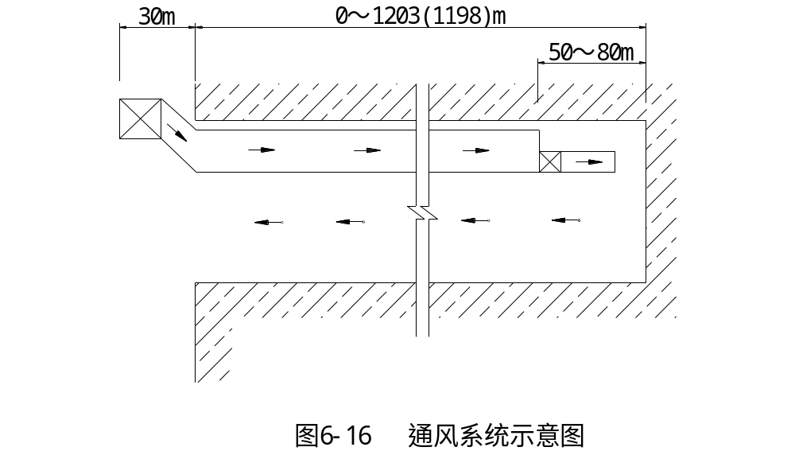
Ⅳ通风系统安装后，不经允许不可随意改动，非管理人员不得开关风机。
Ⅴ严禁未装有废气净化装置的内燃车辆进洞。
2)施工防尘
洞施工防尘采用水幕降尘和个人带防尘口罩相结合的方式.
水幕降尘，就是把水雾化成微细水滴并喷射到空气中，使之与尘粒碰撞接触，则尘料被水捕捉而附于水滴上，或者被湿润的尘料互相碰撞而凝聚成大颗料，从而加快了其沉降速度。水幕降沉器主要解决1～3μm粒径的粉尘，措施是利用风水混合型水幕降尘器使水充分雾化，迫使粉尘迅速降尘。水幕降尘器的构造如图6-17所示，其布置见图6-18所示。
具体实施方法：按我公司国家级一级工法《隧道通风降尘净毒综合治理工法》实施，在距掌子面一定距离设置几道水幕，水幕降尘器设置在边拱上，放炮前10min打开水幕开关，放炮30min后关闭。

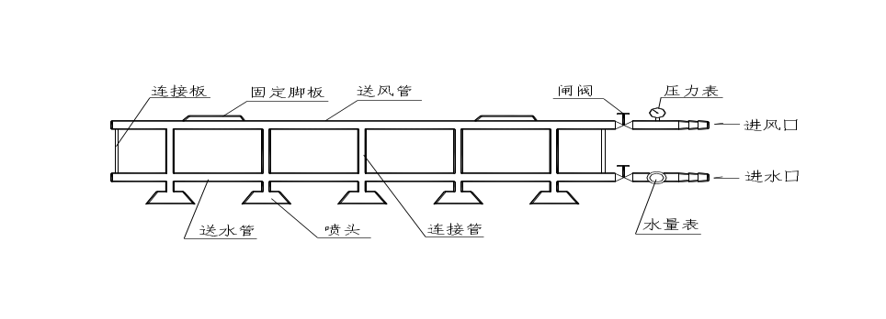

图6-17 水幕降尘器构造示意图

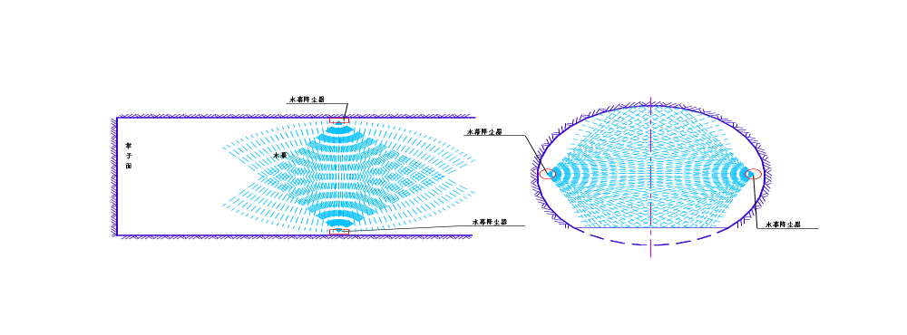

图6-18 水幕降尘器布置示意图
6.3.6.2施工供水
洞内高压供水采用山顶水池供水方式，压力稳定，运行安全可靠，只需电机水泵和输水管道。
6.3.6.3施工供电
施工用电主要采用地方电力，隧道出口修建一处1260kVA变电站，同时配备250kw的柴油发电机组做为上场初期和施工期间应急备用电源。变电站电源线如跨越施工地区，电线最低点距人行道和运输线路的高度不得小于6.5m。洞内施工地段临时电线路采用橡胶电缆，电线悬挂高度距人行地面不小于2.0m，并安装触电保护器，同时对各种电气设备和输电线路，有专人经常进行检查维修，调整工作，检修作业时，参照《电业安全工作规程》有关规定办理。
6.3.7 不良地质地段-洞口超浅埋Ⅱ类软岩地段施工方法
对洞口超浅埋Ⅱ类软岩地段我们除采用前述之预留核心土环形开挖法施工外，还可采用中国铁道建筑总公司一级工法《软岩公路隧道短台阶七步平行流水作业施工工法》进行施工，该方法施工进度较慢，但相对安全。其施工方法如下：
6.3.7.1工艺原理
短台阶七步平行流水作业是采用2-3层短台阶，分步平行开挖，分步平行施作拱墙初期支护，混凝土仰拱超前施做及时闭合构成稳固的初期支护体系，保护围岩的天然承载力，有效仰制围岩变位。经量测监控信息化反馈指导施工，及时调整支护参数和混凝土衬砌施工时间。
在断层带、破碎带等自稳性较差地层和富水地层中，则采用大管棚、迈式注浆锚杆和小导管预注浆固结止水等辅助施工措施后，上部弧形导坑法短开挖施做拱部初期支护，再左右错位开挖及施做边墙初期支护；混凝土仰拱紧跟下台阶并及时施做尽早闭合成环构成支护体系受力。
9.3.7.2施工工艺
1)工艺流程
施工工艺流程见图6-19。
2)施工工艺
（1）开挖
对隧道周边围岩进行超前预加固后进行分步平行开挖。一般采用三台阶分步平行开挖法，施工顺序见图6-20，上半断面环形部分人工采用风镐开挖，其余各部采用CAT320B挖掘机开挖、装碴。循环进尽一般控制0.5m～1.2m为宜。

开挖上部弧形导坑，并施做初期支护

左右错位开挖台阶并施作初期支护

左右错位开挖下台阶并施作初期支护

施做混凝土仰拱使初期支护闭合成环

监控量测反馈，施做防水层，灌筑混凝土衬砌
图6-19 短台阶七步平行流水作业施工流程图

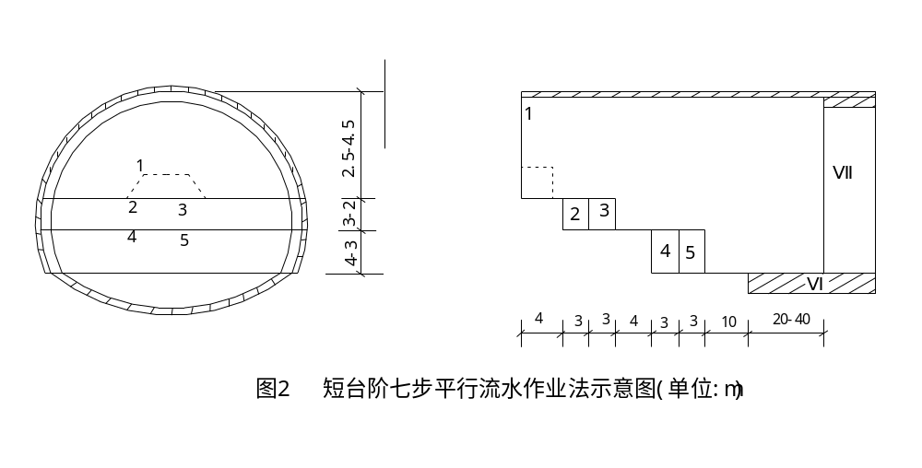
图6-20 短台阶七步平行流水作业法示意图（单位：m）
（2）初期支护施工
初期支护是由锚杆、钢筋网、钢架和喷射混凝土组成的一种联合受力结构。为保护围岩的天然承载力，初期支护要尽快施做。
① 初喷混凝土封闭岩面
用高压风自上而下吹净岩面，埋设控制喷射混凝土厚度的标专钉，如工作面有滴水或淋水，提前做好钻孔埋管的引排水工作。
喷射作业先从拱脚或墙脚向上堆喷，以防止上部喷射回弹料虚掩拱脚（墙脚）而不密实，以致强度不够，造成失稳；先将凹洼部分找平，然后喷射凸出部分，并使其平顺连接。
喷射操作应沿水平方向以螺旋形划圈移动，并使喷头尽是保持与受喷面垂直，喷嘴口至受喷面距离以0.6m～1.0m为宜。
② 施作结构锚杆，挂设钢筋网
锚杆为全长粘结型锚杆，杆体为Φ22mm的20MnSi螺纹钢筋，长度为3.0m或是3.5m，间距0.8m～1.0m，梅花形布置，径向施作。各台阶初期支护连接处左右均需设不少于两根锁脚锚杆，确保初期支护不失稳。
钢筋网为Φ8mm或Φ6mm钢筋焊接而成，网格为20cm或25cm。钢筋网应随受喷面的起伏铺设，其间隙不大于3cm，钢筋网应与锚杆体连接牢固。
③ 安装钢架
钢架是软弱围岩中初期支护的重要组成部分，应严格按设计图及设计要求加工制作和架设。台阶法施工钢架单元结构见图6-21：
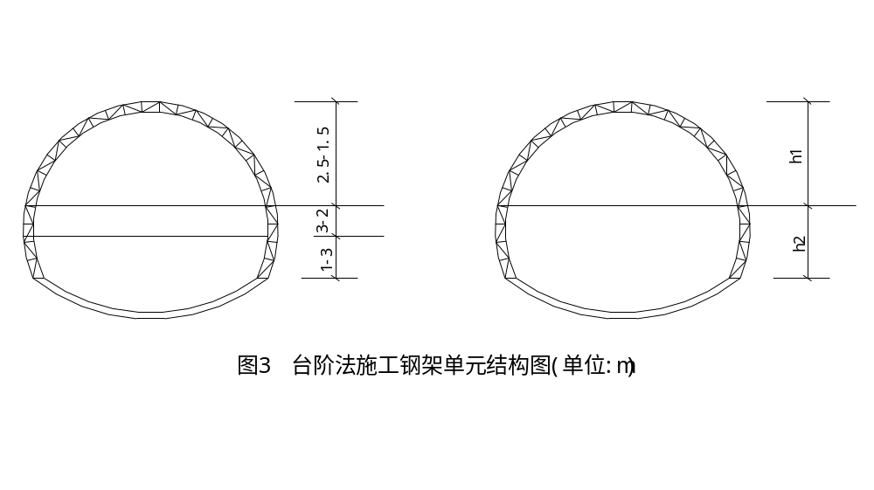
图6-21 台阶法施工钢架单元结构图（单位：m）
钢架架设施工：
拱部单元：首先进行施工放样，确定钢架基脚位置，然后铺设25a槽钢垫板，施作定位系筋，最后架设钢架，设纵向连接筋。
墙部单元钢架，墙脚部位铺设25a槽钢垫板，施作定位系筋；对应拱部单元钢架位置架设墙部单元钢架，栓接牢固设纵向连接筋。
施工注意事项：
A、为保证钢架置于稳固的地基上，施工中应在钢架基脚部位预留足够的坚实地基，架立钢架时挖槽就位。
B、钢架平面应垂直于隧道中线，其倾斜度不大于2°；钢架的任何部位偏离铅垂面不应大于5cm。
C、为增强钢架的整体稳定性，应将钢架与纵向连接筋、结构锚杆、定位系筋和锁脚锚杆焊接牢固。
D、钢架连接接头连接牢固。拱脚部位易发生塑性剪切破坏，故该部位接头除栓接外，还应四面帮焊，确保接头的刚度和强度。条件允许时，接头最好采用角钢连接板，便于混凝土全面握裹。
E、当钢架和初喷层间存在较大间隙时要设骑马或楔形垫块顶紧围岩；钢架与围岩的间距不应大于5cm。
④ 施作拱部超前支护和二次喷射混凝土
拱部按设计技术参数施作下一循环超前支护，并把该支护尾端焊在钢架上。分层喷射混凝土到设计厚度，每层5～6cm厚；钢架保护层不小于2cm，整个喷射混凝土表面要平顺。
⑤ 监控量测、修正支护参数
严格按设计要求进行拱顶下沉和周边敛位移量测，通过监近代量测的信息反馈，及时调整支护参数，以保证初砌结构的安全。
监控量测中应注意：
A、为取得开挖后围岸上期状态变化数据，各项测点应尽量靠近开挖面布置（不大于2m），在爆破后24h内或下次爆破前，读取初读数。
B、周边收敛、拱顶下沉及地表下沉各项测点就尽量集中断面布设，以便量测成果的协调分析、综合运用。
C、量测时，应把钢尺拉出（拉出长度稍长于量测基线）停放20min，以使钢尺温度与环境气温相差达到基本一致。（当在同一洞口内连续量测若干断面，且环境气温相差不大时，可连续量测）。
D、采用台阶法开挖时，当下半断面开挖靠近上半量测断面，量测频率应适当增加。
（3）仰拱施工
在设计有混凝土仰拱施工地段，拱墙按期支护施工完成后，要及时左右错位跳挖仰拱，安装仰拱钢架，进行混凝土仰拱施工，使初期支护尽早闭合成环构成稳固的初期支护体系。并为施工运输创造良好环境。
（4）混凝土衬砌
采用可调式防水层作业专用台车按设计材料和技术参数施作防水层，铺设要采用无钉孔工艺，并视初期支护的平整情况，将防水板留一定的富余量，以防止过紧而导致混凝土挤破。
混凝土衬砌采用全断面液压钢模台车、泵送混凝土灌注。混凝土生产采用自动计量拌合，混凝土输送车运输。要左右对称地灌筑，防止台车偏移。设置制式挡头模板，确保施工缝处混凝土质量。
6.3.8 隧道路面施工方法
隧道内主洞、紧急停车带的混凝土路面包括C15水泥混凝土整平层（厚16cm），混凝土路面面层（厚26cm，fcm=5.0MPa），路面横坡2%，路面宽度8.75m。行人横洞路面采用厚10cm 的C15混凝土。行车横洞基层采用厚10cm 的C15混凝土，面层采用厚18cm的水泥混凝土。
6.3.8.1整平层施工
本隧道15cm厚C15混凝土路面整平层拟采用集中厂拌、自卸汽车运输、人工摊铺、压路机压实的施工方法。分段流水作业，合理选择作业段长度，各工序紧密衔接，尽量缩短从拌合到完成碾压的之间的延迟时间，按试验路段确定的合适的延迟时间进行施工。
1)下承层准备：施工前对下承层进行检查，合格后将表面清扫干净并洒水润湿。恢复路线中线，直线段每20～25m设一桩，并在两侧路面边缘外0.3～0.5m处设指示桩，用油漆标出基层边缘的设计标高及松铺厚度位置。
2)材料选择及试验
按技术规范要求选择水泥、碎石等材料，进行混合料的组成设计及试验，通过试验确定材料的配合比、最大干密度及最佳含水量。
3)拌和：严格按配合比控制各种材料的用量，是混合料均匀，颜色一致无离析现象，控制混合料的含水量略高于最佳含水量。
4)运输和摊铺：拌合均匀的混合料由自卸汽车尽快运至施工路段进行摊铺。摊铺前在下承层上洒少量水，将其表面湿润。
5)碾压：混合料摊铺成型后及时进行碾压。压实作业遵循先轻后重，先慢后快的原则，施工方法同底基层施工。
碾压过程中，如出现“弹簧”、松散、起皮等现象，及时翻开重新拌合再压实。
6)养生：每一作业段碾压完成并检查合格后，立即进行洒水养生，养生时间不小于7d，养生期间内封闭交通。
7)施工注意事项
① 严格控制水灰比，尤其是水泥剂量，拌合过程中每小时的定一次剂量。
② 对进场的水泥进行快速测定，以保证不合格的水泥不能进仓。
③ 拌和设备贮料仓门采用间断开启，以减少混合料的离析。
④ 严格控制延迟时间，保证混合料的质量。
⑤ 碾压过程中，基层表面应始终保持湿润状态，如表面蒸发失水太快，则应及时不洒少量水。
⑥ 派专人用3m用直尺跟随量测平整度。
6.3.8.2混凝土路面施工
1)施工方法
本工程采用混凝土集中拌合，混凝土输送车输送，机械摊铺、整平、振捣、真空吸水、抹光，切割机剧缝，滚动压纹机压纹。
2)施工工艺要点
（1） 混凝土路面施工技术标准高，必须按照设计图纸和监理工程的指示，在验收合格的基层上施工水泥混凝土路面板。
（2）水泥混凝土路面面层全面开工前，必须对混凝土各项材料进行取样试验，只有在满足施工规范要求的情况下并在监理工程师场时，按批准的施工方案施工。首先施工不小于200m²的试验段，取得相应试验数据，对于不合理的地方进行修正，并编制试验段报告，取得监理工程师的批准后，再开始全面施工。
（3）混凝土所用材料必须经自检和监理检验合格后方可报验，其物理性质和化学性质应满足设计要求。
（4）混凝土配合比
在试验路段开工前最少14天，将拟用于本工程的混合料配合比方案提交监理单位批准。并得到监理的批准后方可应用。
（5）钢筋的制备
钢筋按设计设置，横向缩缝及胀缝装设传力杆应与中线及路面平行，偏差不大于5cm。在传力杆长度的一半再加上5cm处涂一层沥青，并在涂沥青的一端加一个预制的盖套，内留30cm的空隙，填以纱头或泡沫塑料。传力支撑装置应铺筑路面之前装设好，并得到工程师的批准。纵向缩缝和纵向施工缝装设的拉杆亦应在混凝土摊铺前装设好，两侧各40cm的长度内涂以防锈涂料。
钢筋混凝土工程中所有钢筋的设置及绑扎都应经监理工程师检查签证后，才能浇筑混凝土。
（6）混凝土的拌合及运输
（1）混凝土在集中拌合站进行拌制，采用批准的配合比。
（2）混凝土运输：采用混凝土输送车运输。
（7）立模
采用高度与混凝土板的厚度一致的特制钢模板，立模的平面位置高程应符合设计要求，并支立稳固，接头和模板与基层接触处均不得漏浆。模板与混凝土接触的表面涂隔离剂。
（8）混凝土路面的摊铺与振捣
① 摊铺
混凝土由运输车直接倒入安装好侧模的路槽内，人工找补均匀，如发现有离析现象，应用铁锹翻拌 。
② 安放角隅和边缘钢筋
安放角隅钢筋时，先在安放钢筋的角隅处摊铺一层混凝土拌合物，摊铺高度应比钢筋设计位置预加一定的沉落度。角隅钢筋就位后，用混凝土拌合物压住。
安放边缘钢筋时，先沿边缘铺筑一条混凝土拌和物带，拍实至钢筋设置高度，然后安放边缘钢筋，在两端弯起处，用混凝土拌和物压住。
③ 振捣
摊铺好的混凝土，迅即用平板振捣器和插入式振捣器均匀地振捣。
振捣混凝土时，首先用插入式振捣器全面顺序振一次，同一位置不应少于20s。插入式振捣器移动间距不应大于其作用半径的1.5倍，其至模板的距离不应大于其作用半径的0.5倍，并应避免碰撞模板和钢筋。其次，再用平板振捣器全面振捣。振捣时重叠10～20cm。
混凝土在全面振捣后，再用振动梁进一步拖拉振实并初步整平。振动梁往返拖拉2～3遍，使表面泛浆，并赶出气泡。振动梁移动的速度要缓慢而均匀，前进速度保持在1.2—1.5m/min。对不平之外，以人工补填找平。补填时应用较细的混合料原浆，严禁用纯砂浆填补。振梁行进时，不允许中途停留。
最后再用平直的滚杠进一步滚揉表面，使表面进一步提浆并调匀。如发现混凝土表面与模板仍有较大高差，应重新补填找平，重新振滚平整。最后挂线检查平整度，发现不符合之处应进一步处理刮平，直至平整度符合要求为止。
（9）真空吸水施工
为确保混凝土路面的施工质量，防止收缩裂缝出现，提高表层强度及耐磨性，在混凝土摊铺振捣形成后，立即在混凝土表面覆盖上真空吸热，经过真空产生负压，将混凝土内多余水分和空气吸出。
① 检查泵垫
脱水前，打开真空泵机组水箱盖，向真空室和集水室注入清水，使水面与箱内管口相平或略高一些，调节搭扣松紧，盖严箱盖，用3～4mm厚橡胶板堵住进水口，检查泵的空载真空度，泵表位应大于650～700mmHg。再检查连接软管、吸垫表面、粘缝及管接头。如发现有损坏、漏气、阻塞时，要迅速修补或更换。此外，还要检查粘结剂和修补用品以及常用的修理工具是否齐全。
② 铺设吸垫
采用V88型新型吸垫，可省去尼龙垫布，并吸水均匀。安放时，用小擦锯沿密封带轻轻扫压一遍，开泵脱水的同时，再拉压一遍，以保证密封效果。
③ 开泵脱水
开泵脱水，控制真空表1min 内逐步升高到400～500mmHg，最高值不应大于650～700mmHg。如在规定时间（3min）内达不到规定的真空要求时，应立即查找漏气处进行补救。如使用密封带时，一般可略浇些水将密封边湿润，再轻轻扫压一下，真空处理过程中要认真记录真空度、脱水时间与脱水量，并观察各处所垫薄膜内水流状况，若发现局部水流移动不畅，可间隙短暂地掀起邻近的密封边，借此渗入少量空气，促使混凝土表层水份移动。当脱水达到规定时间（脱水时间一般为板厚的1～1.5倍,单位min）要求后或已脱出规定水量(脱水率一般为12%～15%)后，在吸垫四周位置要略微掀起1～2cm，继续抽吸10～15s,，以脱尽作业表面及管路中余水。
卷起吸垫，移至下一作业面上再继续进行真空脱水。每次吸垫位置应与前次重叠20cm ，以防漏吸，造成含水量分布不均。
④ 其施工要点如下：
Ⅰ 真空脱水的作业深度不宜超过30cm，混合物的水灰比不宜大于0.55；
Ⅱ 购置滤布和吸垫时应根据混凝土路面板块的大小，选择适当的尺寸。过大或过小都会影响脱水效果。
Ⅲ 真空操作人员必须站在自制的“工作桥”上行走，不准随意在吸垫上行走。不准穿硬底带钉的鞋子，最好穿胶鞋操作。
Ⅳ 脱水时要作好脱水记录，把握好脱水时间和脱水均匀性，防止混凝土出现“弹簧层”和产生裂缝。
Ⅴ 吸垫存放或搬移时，应避免与带尖角的硬物接触。卷起或铺放吸垫时，应手拿棍抬，以免吸垫损坏。
Ⅵ 每班施工完毕，应将吸垫洗干净，并冲净真空泵箱的沉积物排净存水。
（10）养生及拆模
① 养生
混凝土板的养生采用湿治养生的方法。
湿治养生由三个时期组成：防护层润湿期、保证混凝土凝固的蓄能期和含水量逐渐降低不产生收缩应力的终结期。
润湿期宜用草袋（帘）等，在混凝土终凝后覆盖于板的表面，每天均匀洒水，保持潮湿状态，但注意洒水时不能有水流冲刷。蓄能期内，每天对含水材料润湿2～3次；昼夜温差大时，混凝土板浇筑3d内应采取保温措施，防止混凝土板产生收缩裂缝。终结期内，必须保证混凝土逐渐失水，与周围环境温度保持平衡。
混凝土板在养生期间和填缝前，应禁止车辆通行，在达到设计强度的40%以后，方可允许通行，养生期满后方可将覆盖物清除，板面不得留有痕迹。
② 拆模
拆模时间应根据气温和混凝土强度增长情况确定。
拆模应仔细，不得损坏混凝土板的边、角，尽量保持模板完好。拆模后不能立即开放交通，只有混凝土板达到设计强度时，才允许开放交通。当遇特殊情况需要提前开放交通时，混凝土板的强度应达到设计强度的80%以上，其车辆荷载不得大于设计荷载。
（11）接缝施工
混凝土路面施工之前28d，向监理工程师提交一份整个工程范围的平面图，示出混凝土路面设置的全部接缝的部位。
① 横向施工缝只有在混凝土作业中断30min 时才设置施工缝，施工缝的位置设在胀、缩缝处，采用平缝加传力杆，并应垂直中线，按图修筑。当横向施工缝与横向缩缝分开设置时，其距离不小于2.0m 。
② 横向伸缩缝应横过路面全宽设置。缩缝的施工方法采用切缝法，当混凝土强度达到设计强度25～30%时，采用切缝机进行切割，在规定部位之外，不允许出现任何横向裂缝。锯缝完成后，立即彻底清除所有锯屑和杂物。采用灌入式填缝法，填缝料按图纸规定办理。
③ 纵向施工缝采用平缝，在混凝土的厚度量1/2处设置拉杆，缝槽用填缝料予以填封。
（12） 检测
施工后立即检测路面的抗折强度、纵横缝顺直度、平整度、相邻板高差、纵坡高程、横坡、宽度、厚度、长度、槽深。外观检查：混凝土表面不得有脱皮、印痕、裂缝、石子外露和缺边掉角现象；路面侧面顺直，曲线圆滑；路面压槽纹理适宜。
（13）施工注意事项
① 铺筑的混凝土温度不应低于10℃或高于32℃。当蒸发率的数据超过0.75kg/m²h时，需采取防止水份损失的预防措施。
② 摊铺工作一旦开始，混凝土铺筑工程就不得中断。如果停工时间延续超过30min时，就应申报一个监理工程师批准的施工横缝，膨胀缝、缩缝或薄弱面3m以内不得出现施工横缝。
6.3.9施工监控量测
隧道监控量测是现代化隧道喷锚施工的重要组成部分，是新奥法复合式衬砌设计、施工的核心技术之一，它不仅能指导施工，预报险情，确保安全，而且通过现场监测获得围岩动态为支护提供信息依据，还能为隧道工程设计与施工积累资料，为今后的设计和施工提供类比依据，因此必须做好该项工作。
6.3.9.1量测目的
1）掌握围岩在施工中的动态，控制围岩变形。
2）了解支护结构的效果，及时采取措施，安全地施工。
3）为优化设计提供依据，保证隧道既稳定又经济。
6.3.9.2量测项目
根据本项目隧道具体条件，施工中进行以下量测项目：
1) 隧道围岩变形量测
通过洞内变形收敛量测来监控洞室稳定状态和评价隧道变形特征，主要包括净空收敛量测、拱项下沉量测和围岩内部位移量测。
2) 应力-应变量测
采用应变计、应力盒、测力计等监测钢拱架、格栅支撑、锚杆和衬砌受力变形情况，进而检验和评价支护效果。
3) 围岩稳定性和支护效果分析
通过对量测数据的整理与回归分析，找出其内在规律，对围岩稳性和支护效果进行评价，然后采用位移反分析法，反求围岩初始应力场及围岩综合物理学参数，并与实际结果对比、验证。
6.3.9.3工程地质及支护情况观察
观察内容：隧道开挖后，开挖面及附近周边的自稳性，地质及岩质情况，校核围岩分类，并绘出地质素描图，初期支护（锚杆、喷射混凝土、钢支撑）结构状况有无破坏。
开挖工作面的观察，在每次爆破后都要进行，特别是软弱围岩条件下，开挖后立即进行地质调查，若遇特殊不稳定情况时，派专人进行不间断观察。观察后做好记录，并整理保存。

序号 | 项目名 称 | 方法及  工具 | 布置断面数 | 布置位置 | 量测频率
 |  |  |  |  | 1-15天 | 16天-1月 | 1-3个月 | 3个月以后
1 | 地质及支护  状态观察 | 岩性、结构面产状及支护裂缝。  观察和描述，地质罗盘。 | 开挖后及初期支护后进行 | 开挖后及初期支护后进行 | 每次爆破后
2 | 周边位移  拱顶下沉 | 收敛计、水平仪及水平尺 | Ⅱ类每10-15米  Ⅱ类每10-15米 |  | 1-2次/天 | 1次/2天 | 1次/周 | 2次/月
3 | 地表下沉 | 水平仪及水平尺 | 洞室中心线上,并与洞轴线正交平面的一定范围内布设必要数量测点 |  | 开挖面距量测断面<2B时，1-2次/天  开挖面距量测断面<5B时，1次/2天  开挖面距量测断面>5B时，1次/周
4 | 围岩压力及两层支护间压力 | 各种类型压力盒 | 每种类型衬砌各一组，每组2-4个断面 | 每个断面15个测点 | 2次  /天 | 1次  /2天 | 2次  /周 | 3次  /月
5 | 钢拱架支撑  内力 | 支柱压力计 | 洞口段10米深埋段15-20米一个断面 | 支撑底部 | 1次/天 | 1次/2天 | 2次/周 | 2次/月
6 | 锚杆抗拔力 | 锚杆测力计及拉拔器 | 每10米一个断面
7 | 喷射混凝土应力及二次衬砌混凝土  应力裂缝 | 应力计 | 每10榀钢支撑一对测力计 | 每10榀钢支撑一对测力计 | 1-2  次/天 | 1次/2天 | 1-2  次/周 | 1-3  次/月
隧道现场监控量测项目及量测方法 表6-13

6.3.9.4隧道净空收敛量测
净空变化量测和拱顶下沉量测原则上在同一断面上进行。量测断面的间距与隧道长度、围岩条件、开挖方法等多种因素有关，按表6-13选用。
1)净空量测测点布置
净空变化量测基线在横断面上的布置见图6-22所示。一般地段设2条水平基线，埋深小于2倍开挖宽度地段和膨胀或偏压地段设四条基线。

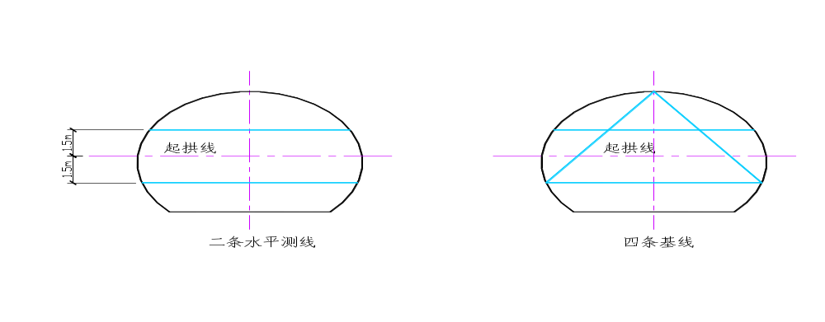

图6-22 净空变化量测测线布置图
2) 量测要点
（1）把净空变位仪的短杆固定在施测的两测点的岩体内。
（2）根据围岩条件确定量测间距。
（3）量测精度：在变位量比较小的情况下，一般为0.1mm，在变位量比较大的情况下为1 mm。
6.3.9.5拱顶下沉量测
拱顶下沉量测测点，一般布置在拱中和两侧拱腰，每断面布置三点，当受通风管或其它障碍时，可适当移动位置，见图6-23。
6.3.9.6围岩位移和锚杆轴力量测
根据围岩条件和工程重要程度，每断面设置2～5个测点，见图6-24。

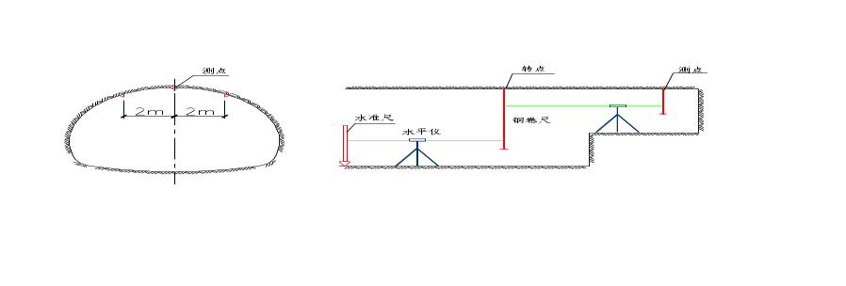

图6-23 拱顶下沉量测方法示意图

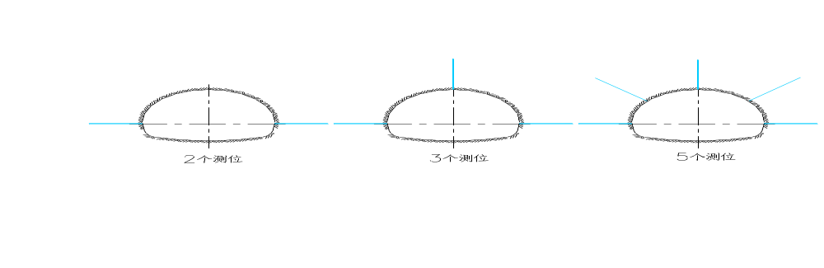

图6-24 围岩位移和锚杆轴力量测测位布置

6.3.9.7隧道钢拱架的应力～应变量测
隧道钢拱架的应力～应变量测，采用能受支撑屈服强度的应力盒，放在钢拱架支撑的底板下面，在有挤压力或膨胀力的地层内，使用仰拱横撑时，应力盒就放在特制的拱架上面。
量测衬砌混凝土中的应力，在量测断面上布置几对应力盒（一个径向，一个切向），然后将量测管路集中读数。
锚杆上应力～应变量测，将压力盒装在锚杆上，形成一块扩大的垫圈，可直接测得加在岩体的应力值。
6.3.9.8量测频率和结束量测的时间
1)量测频率主要根据位移速率和测点距开挖面距离而定，一般按表6-14选定，即元件埋设初期测试频率要每天1～3次，随着围岩渐趋稳定，量测次数可以减少，当出现不稳定征兆时，应增加量测次数。
位移量测频率表 表6-14
位移速率  （mm/d） | 距开挖工作面距离  (B为洞室宽) | 量测频率
＞5 | （0～1）B | 1～3次/天
1～5 | （0～2）B | 1次/天
0.5～1 | （2～4）B | 1次/天
0.2～0.5 | （2～5）B | 1次/1～3天
＜0.2 | （2～5）B | 1次/1～15天
2)结束量测的时间
当围岩达到基本稳定后，以1次/3日的频率量测2周，若无明显变形，则可结束量测。
6.3.9.9施工检测管理
施工检测管理流程见图6-25，将监测的结果必须尽快地反馈到施工和设计中去。
1)施工检测采用的机械和电子仪器，必须确保具有良好的使用状态。
2)测试前做到：
① 检查仪表设备是否完好，如发现问题及时修理或更换。
② 检查测点是否松动或人为损坏，确认测点状态良好时方可进行测试工作。
3)测试工作中：
① 按各项量测的操作规程安装好仪器仪表，每测点一般测读三次，三次读数相差不大时，取算术平均值作为观测点，若读数相差过大时应检查仪器、仪表安装是否正确，测点是否松动，当确认无误时再进行测试。
② 每次测试时都要做好记录，并保持原始记录的准确性。

图6-25 施工检测管理流程图

量测计划
是否改变
管理基准
是否改变
措 施（调整施工方法，加强支护结构）
是否
安全
是否经济
施 工
量 测
措 施
（减少支护结构）
改变量测计划
改变管理基准
否
否
是
是

是

否

否

（管理基准）

（管理基准）

是

③ 在现场进行粗略计算，若发现变形较大时，应及时通知
现场负责人。
6.3.9.10位移速率标准
1)当每天净空变化大于1mm时，则认为围岩处于急剧变形阶段，加强支护，加强观测；
2)当每天净空变化值在0.2～1.0mm之间时，则认为围岩处于缓慢变形阶段，表示围岩向稳定方向发展；
3)当每天净空变化值小于0.2mm时，则认为围岩基本稳定。
6.3.9.11量测资料的整理
1)对量测资料应认真检查、审核和计算，每次量测结束后，在两小时内进行资料整理工作。
2)及时将资料填入有关图表，使能了解数据反映的变化规律，便于各断面和不同量测手段之间的对比。
使用电子计算机的量测处理系统见图6-26。
图6-26 隧道监控量测微机处理系统图
取出资料一览表
资料存档
地表下沉图、随时间变化图
净空变位及变位速度随时间变化图
拱顶下沉随时间变化图
围岩变位随时间变化图
锚杆、喷混凝土应力随时间变化图
其它

地表下沉
净空变位
拱顶下沉
围岩变位
锚杆应力
喷混凝土的应力
其它
（现场）
和有限元解分析的对比
预测变形量解析
其它
资料存档
打印机
主电子计算机
现场量测
资料存档
印刷机

6.3.10洞内地质超前预测预报
6.3.10.1洞内地质超前预测预报程序
洞内地质超前预测预报程序见图6-27。

地质方法
物探方法
隧
道
围
岩
原始资料
掌子面素描
洞体展现
单道地震
地质雷达
地质超前预报

图6-27 洞内地质超前预测预报程序图
6.3.10.2地质和支护状态观察
每次爆破后，由地质工程师对开挖工作面进行观察调查并作地质素描记录。调查项目包括掌子面正面及侧面稳定状态、岩性风化程度、裂隙间距、形状、涌水情况、水的影响等等。素描记录工作面的岩层产状、构造及特殊地质现象，同时对靠近工作面的初期支护进行观察，喷射混凝土是否开裂、是否有掉块现象等。
6.3.10.3地质预测预报内容
1)对照勘测阶段的地质资料，预报地质条件的变化情况及对施工的影响程度。随工作面素描地质结构状态。
2)可能出现坍方、滑动影响施工时，预报其部位、形式、规模及发展趋势，并提出处理措施。
3)隧道将穿越不稳定岩层，较大断层等特殊地段需改变施工方法或作应急措施时的预报。
4)预报可能出现突然涌水地点，涌水量大小，地下水、泥砂含量及施工的影响。
5)软岩再现内鼓、片帮掉块地段，预报对施工的影响程度。岩体突然开裂或原有裂隙逐渐加宽时，应预报其危害程度。
6)在位移量测中发现围岩变形速度加快时，预报对围岩稳定性的影响程度。
7)隧道浅埋段地面下沉或工裂，预报对隧道稳定和施工的影响程度。
8)洞口可能出现滑坡、坠石时、及时预报
9)预报由于施工不当，可能造成围岩失稳及其改进措施。
10)绘制全洞地质断面、剖面的展开图。
6.3.10.4地质预报预测方法
1)隧道开挖面地质素描；
2)岩体结构面调查；
3)涌水量观测；
4)浅层地震法（HSP地质预报仪）；
5)对地表水、地下水的调查；
根据地质预报方法得出的数据进行施工地质预测，及时调整施工方法，采取积极措施保证施工安全。
7隧道工程施工质量的技术保证措施
7.1开挖质量保证措施
隧道开挖过程中恪守“重勘察、防治水、预加固、强支护、分部挖、短进尺、少扰动、快封闭、勤量测”的原则。最大限度的利用围岩本身具有的支承能力，采取对围岩扰动少的开挖方法和方式。
7.2超前支护质量保证措施
根据设计图纸，本合同段隧道采用超前小导管形式超前支护。
1）小导管的外插角根据注浆胶结拱的加固厚度确定，为10°～20°，导管安装前，将工作面封闭严密，并正确测放出钻设位置后方可施工。
2）注浆前喷射混凝土封闭作业面。防止漏浆，喷射厚度不宜小于50mm。
7.3初期支护质量保证措施
支护型式主要有注浆锚杆、钢筋网、喷射混凝土，格栅拱架。施工中采取的锚杆网喷混凝土初期支护首先必须具有足够的强度和刚度，且必须满足设计要求。
7.3.1锚杆网喷混凝土支护
锚杆的类型和布置，必须符合设计要求，锚杆钻孔保持直线，并与所在部位的岩层主要结构面垂直。锚杆安装前，除去油污锈蚀并将钻孔吹洗干净。每根锚杆的锚固力不得低于设计要求，每300根抽样一组进行抗拔试验，每组不少于3根。钢筋网随受喷面起伏铺设，与受喷面的间隙为3cm。钢筋网的喷混凝土保护层厚度不得小于2cm。
钢筋网与锚杆或其它固定装置连接牢固，网片之间搭接长度不小于200mm，在喷射混凝土时钢筋不得晃动。锚杆、钢筋网安装经检验合格后，及时喷射混凝土，并确保在4h内不得进行爆破作业。
7.3.2喷射混凝土
采用湿式喷射法工艺。喷射混凝土作业分片依次进行，喷射作业自下而上，先喷钢架支撑与拱墙壁间混凝土，后喷两拱架之间混凝土。
混凝土喷设采取分层喷射，后一层喷射在前一次喷射混凝土终凝后进行。喷射混凝土时，喷头垂直于受喷面，喷头离受喷面的距离保持在0.6～1.2m之间。喷射混凝土的表面确保密实、平整，无裂缝、脱落、漏喷、漏筋、空鼓、渗漏水等现象。
7.3.3格栅钢拱架支护
钢架的附件均采用钢板或型钢制成，钢架的附件安装后，与钢架焊牢。确保钢架有足够的强度、刚度。保证钢架支撑在衬砌断面以外。
7.4隧道防排水质量保证措施
防水层的施工必须在初期支护变形基本稳定和衬砌灌注混凝土前进行，以防损坏。防水板正式铺设前，先进行铺设试验、分析、选择合理的技术参数，制定操作规程，确保防水层铺设质量。铺设房水板的基层确保坚实、平整，不得有突出的尖角、筋头和凹坑或表面起砂现象。防水施工确保由从事防水施工的专业队伍来完成，操作人员有防水专业上岗证书。
7.5衬砌质量保证措施
隧道混凝土衬砌采用全液压衬砌台车，衬砌做到内实外美，直线段平直，曲线段圆顺，无蜂窝、麻面、跑模、烂根。模板缝横平竖直，环节缝、施工缝处理达标。
1）模板表面应干净光滑，接缝咬口严密，无漏浆现象。错台不得大于1mm。
2）混凝土衬砌中途因故中断时，及时将混凝土扒平且外高内低，成辐射状。续灌前凿除表面浮浆及松动石子，先铺一层高于原混凝土标号的砂浆。
3）混凝土灌注时，采取分层、水平、对称灌注，振捣器不得触及防水层、钢筋和模板。
8隧道施工安全技术保证措施
8.1隧道施工安全
8.1.1隧道施工
隧道施工洞内设专人指挥调度,三管两线设专人管理,保证照明、通风、排水良好，道路平顺畅通、灯光明亮。设置好运输线路安全信号标志，确保洞内运输安全。
专职安全员上岗必须佩带安全人员袖标，凡进洞人员必须带安全帽。
把弱围岩作为重点防范对象，注重围岩监测和观察，按新奥法原理组织施工，随时注意围岩的岩质和分布情况变化，节理裂隙发育程度和方向，掌子面填充物的性质、涌水量，锚杆是否挖断，喷混凝土是否产生裂隙。当围岩变形量无变缓趋势或喷射混凝土产生较大的剪切状态时立即停止开挖，采取辅助加固施工。做好隧道监控测量，根据监测资料，判定围岩的稳定性，超前指导施工，保证安全。
洞内高压线及风管通过衬砌台车时，设置绝缘活动装置和风管分节安装，防止挂断电缆和弄坏风管。
8.1.2洞身爆破安全措施
在爆破设计之前必须做到情况明确，不但要查阅原始地型地质资料，并要深入现场仔细勘察，并对地型地质资料进行现场核实、补充，使之满足《爆破安全规程》规定的深度要求。
在做方案之前要预估出现意外的可能性并做好预防措施，做到有备无患。根据隧道钻爆开挖的特点，针对不同的围岩采用不同的爆破方案，对于特殊围岩地质还要进行特别设计，如有岩爆地段、煤层地段、膨胀岩地段，必须制定必要的安全及防护措施。设计采用非电导爆管线性微差起爆网路，在软岩中严格控制每段起爆药量及每段间隔时间，减小爆破振动对围岩及支护结构的破坏。
爆破工程师参加施工并对施工中出现的新情况及时调整，修改设计。爆破施工的“四大员”必须持证上岗，并在施工前对这些人员进行必要的爆破安全技术培训，使各级人员在掌握爆破安全技术的同时提高安全意识。每次爆破施工，爆破工程师必须对爆破施工人员进行技术交底。
按规程要求做好爆破器材的检验，包括炸药、雷管、连接器材等，保证合适、合格的爆破器材进入现场，每次爆破均应使用同厂、同批、同型号的爆破器材。严格按爆破规程进行各道工序的施工，制订布眼、钻眼、装药、堵塞、连线等关键技术的操作细则，并在施工中严格执行，确保装药、堵塞、连线等关键工序的施工质量。
加强有毒气体及可爆气体的监测工作，一旦发现浓度超标必须采取相应的措施防止中毒和爆炸。注意炸药的防水防潮，在有水地段不得使用硝铵炸药，使用乳化炸药；起爆网路的连接部位要保持干净清爽。
确定警戒范围，严格岗哨制度，做好爆破前的清退工作和爆破后的管理工作，炮烟不排出洞外，施工人员不得进入施工现场。做好爆破后安全检查和处理。对爆破作业面进行安全检查，安检内容包括：拒爆和半爆、爆破效果、危石情况以及发生各类事故的处理。
做好对爆破器材的运、存、用各项管理工作；制定爆破施工安全管理制度、岗位责任制度；各级领导把爆破安全列为主要管理内容，及时总结经验教训，进行检查评比，提高安全管理水平。
8.1.3不良地质地段安全措施
对于隧道洞口段、软弱破碎带等不良地质地段，采取超前支护、短开挖、弱爆破、衬砌紧跟、稳步前进的处理措施，有水地段先治水后开挖。严格按设计规定进行锚喷支护，加强围岩及支护监控量测，控制围岩的变形量，防止坍塌。不良地质地段采用短台阶法开挖，围岩有一定的自稳性时，爆破后立即清危，喷一层混凝土护面；围岩自稳性能力差时，先打超前锚杆或超前小导管，围岩压浆固结岩体后再开挖。及时安装钢架，加强支护。同时，不良地质地段的二次衬砌要及时施作，仰拱提前完成及早形成封闭，确保隧道结构物及施工人员的绝对安全。
8.1.4隧道衬砌
①复合式衬砌施工时，二次衬砌施作时间，应在围岩和初期支护变形基本稳定并具备以下条件时进行：
a隧道周边变形速率有明显减缓趋势；
b水平收敛（拱脚附近）小于0.2mm/d，拱顶下沉小于0.15mm/d；
c施作二次衬砌前的总变形量，已达预计总变形量的80%以上；
②混凝土浇筑前应复查台车模板中线、高程、仓内尺寸是否符合设计要求；台车及挡头模板安装定位是否牢靠；模板接缝是否填塞紧密； 脱模剂是否涂刷均匀；止水带、止水条安装是否符合设计及规范要求；
③基仓清理是否干净，底脚施工缝（如有）是否处理；
④输送泵接头是否密闭，机械运转是否正常。
⑤混凝土严格按试验室提供的配合比计量配料，混凝土的运输设备保证混凝土在运输过程中不发生离析、漏浆、严重泌水及过多损失塌落度现象。
⑥灌筑混凝土要水平分层对称地进行，当混凝土超过隧道衬砌的拱部以后，混凝土排出管末端应埋在混凝土中，以保证填充完全。
⑦混凝土灌注要保持连续性，如因故中止，超过允许时间应按工作缝处理。
⑧混凝土灌筑及时振捣，采用插入式振捣器和附贴式振捣器搭配使用，振捣时避免振动头与模板面接触，也不允许振动钢筋。
⑨衬砌前按设计做好排水盲沟，施工缝放置橡胶止水带。
⑩衬砌前检查配电、通风、通讯等各种预埋管件位置的准确性.当混凝土强度达到规定的强度时方可拆模。
8.1.5隧道支护
作业人员均须配带必要的防护用品。
机具设备应置于安全地段，喷射机、注浆机、水箱必须装置压力表和安全阀，定期进行耐压试验。发生堵管时，应及时疏通；处理堵管时，喷嘴前严禁站人。经常检查管道和接头是否有松脱和击穿可能，发现问题立即处理。
在地质不良地带施工时，现场应有钢支撑等配备品，一应急需。且现场负责人也应会同有关人员对各部支护进行定期检查，当发现支护变异或损坏时，应立即修整加固。
8.1.6隧道洞内通风
施工时加强对有害气体的监测，注意防火，加强洞内施工通风，以确保隧道施工安全。
8.1.7隧道洞内路面施工
各种运输车辆在未竣工的路面上行驶，最大时速不得超过40km；小型机动翻斗车最大时速不得超过15km；严禁超载、超员。
自卸汽车维修车箱顶升到位后，必须用木块垫实，防止失压时车箱回落造成人员伤害。摊铺机工作时，非司机禁止在机上活动；熨平板上严禁站人。
路面机械施工的区域内，要实行交通管制，非施工人员、车辆不准随便穿行。汽车要服从指挥。
8.1.8其它
高度重视洞内通风排烟，风管架设，由专人负责。洞内电力设定期检查，专人负责。洞内变压器应由专人管理。
8.2高压电进洞安全技术措施和电气防火措施
8.2.1组织措施
项目经理部设调度负责本系统的电力调度,设电气工程师（技术员）一名，负责安全技术档案的建立和管理。建立健全各种规章制度，并认真执行。
设临电维护操作电工2名，负责填写临电记录和维护临电线路设备及操作开关。电工必须熟悉用电安全规程，规范并认真执行。
8.2.2建立临电档案并及时记录有关资料
线路开关及设备每月检查一次，包括线路的绝缘测试，接地电阻测试，设备绝缘测试及线路设备的检查等。
配电系统全部采用TN-S系统，所有用电设备的外壳必须与专用的PE相连通，总接地电阻必须小于4Ω。
手持式用电设备的保护地线应在移动电动缆芯内，其截面大于1.5mm²。
维护和操作开关时，电工必须按规定穿绝缘靴、戴绝缘手套，必须使用绝缘工具。开关箱内不得有杂物，并保持清洁。开关的更换，熔断器熔化的更换，不得用不合格的开关熔体代替。
洞内10KV电力电缆和低压电力电缆，以及其它线缆必须做好标识，防止安全事故的发生。
洞内设备与电力电缆相接触需移动或工作时应采取相应的安全措施。
由于低压电力电缆，10kv电力电缆，照明灯具等均设于同一侧，工作时梯子等不得靠在电缆之上，照明灯应与电缆一定距离。
现场配备灭火工具，器材确保电气设备及现场其他设备的安全。
8.2.3火工品的安全管理
爆破施工，在进行爆破作业之前，要取得当地公安部门的批准，遵守各项规章制度，并向公安局申请购买、运输、储存及使用爆炸品的许可证。
加强火工品的管理。爆破物资由爆破工程师提前2～3天上报用料计划。爆破器材储存于干燥的仓库内，温度保持在18～30℃，库内设消防设备，不同性质的炸药分开；雷管和炸药分库储存，运到工地的炸药若当天未使用完，必须如数交回，不得在工地留存过夜。火工品使用、运输过程中必须有公安押运人员负责。
爆破工要持证上岗，装药过程中不能抽烟，放炮前要对炮眼连线进行逐孔检查，点炮前要由专职安全员检查其他人员及所有机械设备是否撤至安全地带。对哑炮要严格按《爆破作业规程》进行处理。
爆破作业现场设专职技术人员现场指导，装好炸药的炮孔必须适当地加以覆盖和保护。在潮湿条件下作业，采用乳化、水胶等防水炸药。
9 环境保护的技术保证措施
9.1 隧道工程环境保护的技术保证措施
9.1.1在爆破作业中，采用水幕降尘，保证作业面粉尘含量达标。
9.1.2在弃碴场设置喷水降尘系统，在弃碴作业时喷水降尘,并做好弃渣场防护，防止水土流失。
9.1.3在洞口段施工中开挖的土石方要及时清运,不能堵塞溪流。
9.1.4废浆废液集中遗弃到废浆池，严禁污染农田，溪流，保护自然环境不受破坏。
9.1.5进入现场的机械、车辆必须做到不鸣笛，不急刹车；汽车在等候装碴时开启小油门或停车，加强设备维修，定时保养溶滑；并对于施工无关的人员换车量加以控制，以避免或减少燥音。
9.2 混凝土工程环境保护的技术保证措施
车辆在运料过程中，对易飞扬的物料用篷布覆盖严密，且装料适中，不得超载；车辆外表及轮胎经常用水冲洗干净，保持道路的清洁，树立新风尚。车辆通过村镇应减速慢行，文明行车。
9.3砌筑及排水工程环境保护的技术保证措施
施工现场无废弃砂浆和混凝土，在运输道路和操作面落地的及时清走，砂浆、混凝土采取防散落措施。拆除旧有构筑物时要有防尘遮挡，在旱季适量洒水。
9.4拌和站环境保护的技术保证措施
混凝土拌合、构件预制等场地选择时，尽量远离村庄;对使用的工程机械和运输车辆安装消声器并加强维修保护，降低噪音;报废材料或施工中返的挖除材料立即运出现场并进行掩埋等处理;对于施工中废弃的零碎配件，边角料、水泥袋、包装箱等及时收集清理并搞好现场卫生，以保护自然环境与景观不受破坏;设夜间巡逻队，加强安全保卫工作;混凝土拌合站的工作人员应配备必要的劳保防护用品;在运输水泥等易飞扬物料时用篷布覆盖严密，并装量适中，不得超限运输。
9.5生活环境保护的技术保证措施
施工废水、生活污水按有关要求进行处理，不得直接排入农田、河流和渠道。生活污水采取二级生化或化粪池等措施进行净化处理，经检查符合标准后方准排放。
靠近生活水源的施工，用沟壕或堤坝同生活水源隔开，避免污染生活水源。同时在生活区周围种花草、树木，美化生活环境。施工营地和施工现场的生活垃圾，应集中堆放。施工和生活中的废弃物也可经当地环保部门同意后，运至指定地点，此外，工地设置能冲洗的厕所，派专门的人员清理打扫，并定期对周围喷药消毒，以防蚊蝇滋生，病毒传播。
9.6油料环境保护的技术保证措施
对汽油等易挥发品的存放要密闭，并尽量缩短开启时间。施工中先考虑安排电动机械施工，对柴油机安装防漏油设施，对机壳进行围护，避免漏油污染。对设备或地面上的油污，应及时用棉纱吸取，废油棉纱应统一放在指定地点，以便集中处理。油品、贮存，应设专门库房，库房应达到防挥发、防泄漏、防火、防爆炸、防毒、防潮、防高温等安全防范规定。库房中应有处理泄漏、着火等应急保护设施。
10雨季施工技术、质量、安全保证措施
本工程所在区域降雨量大，必须充分考虑雨季施工。雨季对路基施工影响较大，必须做好防范措施。
10.1雨季施工的一般措施
10.1.1掌握当地气象资料，与当地气象部门联系，定期获得气象资料，掌握年、月、旬降雨趋势，尤其是近期预报的降雨时间和雨量，以便于安排施工。
10.1.2制订雨季施工方案和建立雨季施工管理制度。
10.1.3做好现场调查，了解和掌握施工路段的汇水面积和历年水情，注意驻地、仓库、车辆机具停放场地及生产设施都应在最高洪水位以上，并与河流、深沟和陡坡保持一定距离。调查施工区段内排水系统是否畅通可靠，事前应予疏通，防止雨水和洪水影响施工场地和生产、生活设施。雨季到来之前，贮备足够的工程材料和生产物质。
10.1.4拌和场应搭设雨棚遮雨，砂石料在这个时期含水量变化较大，需要经常测定，以及时调整拌合时的加水量。雨季空气潮湿，水泥贮存要注意期限，防止漏雨和受潮。混凝土运输途中应加以遮盖。
10.2隧道工程雨季施工措施
10.2.1雨季施工时要备足抽水设备，特别是本隧道为降坡隧道，应防止洪水倒灌；在洞口位置预先设置防洪墙，并备足防洪材料。
10.2.2中、大雨时应停止混凝土施工。做好防雷击措施。
10.2.3在拌和场地对拌和设备搭设避雨棚。砂石料在这个时期含水量变化较大，需要经常测定，以调整拌和时的加水量。雨季空气潮湿，水泥要设库贮存，并防止漏雨和受潮。
拌合料在运输途中应以棚布遮盖，严禁淋雨，并防止雨水流入运输车箱。如混凝土中已渗入雨水，应采取措施处理后方能使用。
11其他相关措施
11.1 应急预案措施
成立应急预案领导小组，对施工过程中可能出现的各种情况提前预研，如隧道洞口段超浅埋II类围岩的施工控制；洞身开挖时地质条件发生变化以及对塌方、涌水、流沙、超欠挖的预防及处理；衬砌施工对背后防水板、外观质量、抗渗混凝土配合比的施工控制；超前支护和初期支护对导管注浆压力控制，喷射混凝土厚度及回弹量控制，锚杆间距、长度、外插角、注浆及拉拔力控制、钢筋网布设控制，格栅间距控制等；混凝土路面施工时的平整度控制。路基施工时对特殊地基的处理，基槽开挖后对可能出现的塌壁、涌水的应急处理；以及其他方面如临时用电施工安全的控制等，确保施工时遇到紧急情况有章可循、不打乱仗，使工程顺利进行。
11.2 文明施工措施
文明施工是一个企业的形象、管理水平和整体素质的反映，也是职工队伍精神面貌具体体现，为提高施工人员的文明施工意识，项目经理部特制订文明施工保证体系（详见图14－1）和措施。
11.2.1职工文明上岗制度
11.2.1.1本工程中所使用的人员必须在项目部造册登记，由办公
室向当地公安机关办理暂住证。
11.2.1.2工人在上岗前必须经过文明施工及环境保护教育培训，
未经培训的人员，不得使用。对所有参加施工人员经常进行施工
安全、法纪和文明教育，增强文明施工及环境保护意识。
11.2.1.3施工中必须有计划地定期组织工人学习《公路工程文明施工管理办法》等有关文明公约及环境保护的规定，对意识较差的人员经教育无效后，必须坚决辞退或让其离岗。
图14-1 文明施工保证体系框图

监督检查

基础工作
文明施工
保证体系
成立文明施工领导小组
抓好文明施工的宣传教育工作
加强现场管理,做好各种标识,制定规范化操作规程,布置好水、电、线路及材料堆放工作
制定文明施工奖罚措施
项目经理部定期现场检查
作业队自我检查
平行作业队互相检查
施工后总结，进行奖罚兑现

11.2.1.4培训合格的人员发给《文明施工与环境保护培训合格证书》，施工中持证上岗，无证人员不得上岗。
11.2.2施工现场
11.2.2.1施工场地美化
1)按批准的施工组织设计平面布置图，修建生产和生活设施，合理布局，“五板一图”到位，形象宣传上墙，施工现场四周设置排水沟，及时完成“三通一平”，创造良好的施工环境，建设文明工地。
2)施工现场内加工场地、材料堆放场地、机械停放场地采用混凝土硬化，地坪硬化质量符合有关规定。水电管线按照规范架设，生产、生活区分开布置。
3)施工现场悬挂“五板一图”即：工程简介牌、质量保证体系牌、安全生产管理办法牌、文明施工管理措施牌、环保达标，标准牌和施工现场平面布置图。“五板一图”齐全、美观、整齐、按照规定的材料、式样、颜色、内容、尺寸等格式制做。
4)严格按照施工组织设计平面布置图划定的位置堆放成品、半成品及原材料，所有材料堆放整齐，并应悬挂名称、品种、规格等标识牌。不得任意侵占公共场地及设施。
11.2.2.2生活和环境卫生
1)制定生活和环境卫生管理制度，搞好职工宿舍卫生和食堂的饮食卫生，生活垃圾集中纳入城市垃圾处理系统。生活污水、基坑降水的排放要经过沉淀池处理后排入城市下水管道。
2)所有生活和其它污水必须分别处理后方能经排水管道排入排水管网。施工中产生的泥浆未经沉淀不得排入排水管网，废浆和淤泥应用封闭的专用车辆运输至指定地点。
3)禁止使用一次性发泡塑料餐具和超薄塑料袋（保鲜袋除外）。不在公共场所随意丢弃一次性塑料餐具和塑料袋废弃物，而将其投放于固定的垃圾收集站、点或者容器内。
4)现场食堂必须符合卫生防疫标准，并申领卫生防疫许可证。食堂操作人员必须持有效健康证明上岗，必须按卫生防疫要求进行食堂操作。
5)设置足够的垃圾池和垃圾桶，按照有关要求分类投放，定期搞好环境卫生，清理垃圾，施药除“四害”。
11.2.2.3现场文明气氛
1)施工临时用地内经常性开展多种形式的宣传活动，张贴宣传标语，出黑板报或报栏，并经常更换内容。施工现场入口处也要悬挂宣传标语横幅。
2)施工现场的管理人员、作业人员必须佩带工作卡。工作卡上有本人相片、姓名、身份证号码、所属单位、工作或职务等内容，管理人员和工作人员的卡以颜色区分。公司所有员工和代表都应穿戴整齐，行为文明。
3)经常对工人进行施工安全、法纪和文明教育，严禁在施工现场进行各类、非法活动。
11.2.2.4宣传公司形象
1）适时与当地机关、企业、群众、监理或业主等举办联谊活动，或组织职工参加重庆市主要媒体举办的综艺性娱乐节目，扩大企业的知名度。
2）积极开展工、警、民共建活动，在完成施工任务的同时，搞好社区服务、社会治安综合治理等工作，大力开展精神文明建设，充分展示我公司大型国有企业的精神面貌和企业文化。设置群众来访接待站，倾听群众的意见、要求和呼声，尤其是与群众生活息息相关的环境卫生、噪声、交通干扰等问题，必须认真对待，尽全力解决，融洽与当地居民的关系。

12 附件
12.1 附图
附图1《云万高速公路×合同段施工总平面布置图》
附图2《×隧道施工进度计划横道图》
附图3《×隧道施工进度网络计划图》
附图4《临时施工用电平、立面布置图》
附图5《临时施工用电接线系统图》
附图6《自制非标设备——衬砌台车结构示意图》
附图7 施工工艺框图
附图7-1 超前小导管施工工艺流程图
附图7-2 光面爆破施工工艺流程框图
附图7-3 中空注浆锚杆施工工艺流程框图
附图7-4 格栅钢架施工工艺流程图
附图7-5 隧道衬砌施工工艺流程
附图7-6 无钉防水板施工工艺流程图
附图7-7 混凝土路面施工工艺流程图

附图1《云万高速公路×合同段施工总平面布置图》

附图2《×隧道施工进度计划横道图》

附图3《×隧道施工进度网络计划图》

附图4《临时施工用电平、立面布置图》

附图5《临时施工用电接线系统图》

附图6《自制非标设备——衬砌台车结构示意图》

附图7-1 超前小导管施工工艺流程图

施工准备
测量定位
强度达到
注浆效果检查
钻 孔
插 管
注单（双）液浆
位置检查
小导管制备
注浆准备
进入开挖工序
不 成 功

附图7-2 光面爆破施工工艺流程框图

光面爆破设计
测量放线
清理钻孔
钻 孔
钻孔质量检查
设置警戒
网络检查
爆破材料准备
装药计算
装药与堵塞
连接起爆网络
起 爆
通 风
光爆效果与质量
准备填筑材料
爆破效果检查

附图7-3 中空注浆锚杆施工工艺流程框图

注浆配比设计与试验

注浆站布置

注浆配件加工

注 浆

中空注浆锚杆钻进

施工准备

超前预报

注浆检查

下道工序

浆液配制

附图7-4 格栅钢架施工工艺流程图

施工准备
开挖断面检查
喷射混凝土
焊接纵向连接筋
测量定位
钢支撑拼装
架立就位
位置检查
局部欠挖处理
洞外支撑加工

附图7-5 隧道衬砌施工工艺流程
断面检查
喷射混凝土基面处理
防水层施工
绑扎钢筋安装预埋件
安装模板
灌注混凝土
拆模养生
围岩量测信息反馈
钢筋预埋件加工
混凝土强度试验
检 查 签 证

附图7-6 无钉防水板施工工艺流程图

防水板剪裁下料
洞外粘结（或焊接）
接缝检查
铺设台架就位
沿拱顶纵向设置气囊
从台架上纵向铺设铁丝
将防水板铺设在台架上
铺设质量检查
放气并取出气囊
降下支撑架
相邻循环接缝处理
悬承铁丝
气囊充气
升起支撑架

附图7-7 混凝土路面施工工艺流程图

沥青填缝
养 生
直尺找平
压 纹
养 护
切缝机切缝
人工修补
人工抹光
安装模板
安装传力杆
混凝土拌合
三辊轴机摊铺
人工辅助振捣刮平
振动梁振动刮平
真空吸水
记录吸水时间
机械抹面
混凝土试块制作
试 压
养 生
人工修整
真空吸水
振动台振实
人工抹平
振 捣
开放交通
拆 模
铺设吸垫
铺过滤布

12.2 附表
附表1 《投入本合同段的主要施工机械表》
附表2 《配备本合同工程的试验、测量、质检仪器设备表》
附表1 投入隧道施工的主要施工机械表

机械名称 | 规格  型号 | 额定功率(kw)或容量(m³)或吨  位(t) | 预计进场时间 | 厂牌及出厂时间 | 数量 | 预计离场时间
推土机 | 小松D375-H | 304kw | 2004.09 | 天津建筑机械厂2001、2002 | 1 | 2006.11
振动压路机 | W1803D | 141Kw  激振力50T | 2004.10 | 中铁二十局咸阳机械厂2002 | 1 | 2006.11
挖掘机 | PC300-6 | 1.4m³ | 2004.09 | 上海小松2000、2002 | 1 | 2006.11
装载机 | ZL50C | 154.5Kw  3.0 m³/斗 | 2004.09 | 柳州工程机械厂2000、2001 | 4 | 2006.11
混凝土拌合设备 | EMM30 | 30m³/h | 2004.11 | 德国2002 | 2 | 2006.11
混凝土搅拌运输车 | JC-6 | 190kw、6m³ | 2004.11 | 成都2002 | 4 | 2006.11
东风洒水车 | S8.2、8200L | 8.2t | 2004.09 | 随州汽车改装厂2002 | 1 | 2006.11
自卸车 | 卡马斯5511 | 载重15T | 2004.10 | 铁马、斯太尔2000 | 15 | 2006.11
通风机 | DSF6.3/60 | 1200m³/min | 2004.12 | 天津市通风机厂1999 | 2 | 2006.11
H178凿岩掘进台车 | H178 | 145kw | 2004.09 | 瑞典,2001 | 2 | 2006.11
电动空压机 | 1-22/7 | 120Kw | 2004.10 | 徐州 2001 | 3 | 2006.11
内燃机动  空压机 | VY-12/7 | 112Kw  12 m³/min | 2004.09 | 柳州压缩机总厂2001 | 3 | 2006.11
衬砌台车 | ZZ-90 | 12m | 2004.11 | 2005 | 2 | 2006.11
潜孔钻机 | 乌卡斯30 | Ø100mm | 2004.09 | 宣化工程机械厂2002 | 1 | 2006.11
砂浆搅拌机 | UJW3 | 3.0 Kw  150L | 2004.09 | 郑州建筑机械厂2003 | 8 | 2006.11
混凝土输送泵 | HBT60 | 75 Kw  60m3/h | 2004.12 | 徐工集团2002 | 2 | 2006.11
自动计量混凝土拌和站 | HZD-25 | 25 m3/h | 2004.11 | 山东建筑机械股份有限公司2003 | 1 | 2006.11
发电机 | GF92-250 | 250kw | 2004.10 | 扬州英泰电机有限公司2002 | 2 | 2006.11
混凝土喷射机 | TJK96-1 | 141kw | 2004.10 | 成都岩锋公司2003 | 4 | 2006.11
自吸泵 | JET-200L | 1.5KW、150L/m | 2004.10 | 福安市大成电机有限公司 | 10 | 2006.11
凿岩机 | YZ-25 | 2.4 m3/min | 2004.9 | 徐州.2001 | 8 | 2006.11
汽车起重机 | QY32 | 32T | 2004．10 | 徐州.2001 | 1 | 2006.11
锚杆注浆机 | MZ-1 |  | 2004.9 | 成都.2001 | 4 | 2006.11
水泥混凝土切割机 | HQS6 | 5.5KW | 2005.10 | 温州.2001 | 2 | 2006.11
水泥混凝土路面抹光机 | HMD800 | 1.1KW | 2005.10 | 温州.2001 | 2 | 2006.11
混凝土提浆整平机 | HZ500 |  | 2005.10 | 南京.2002 | 2 | 2006.11

附表2 配备本合同工程的试验、测量、质检仪器设备表

序号 | 仪器设备名称 | 规格型号 | 单位 | 数量 | 预计进  场时间 | 预计离  场时间
1 | 一、土工试验检测设备
2 | 土壤自动击实仪及附件 | D14 | 套 | 1 | 2004.09 | 2006.10
3 | 灌砂筒 | φ100 | 套 | 2 | 2004.09 | 2006.10
4 | 电子天平 | 1000/100mg | 台 | 1 | 2004.09 | 2006.10
5 | 大、中型烘箱 | 101S-3 |  | 1 | 2004.09 | 2006.10
6 | 土工标准筛 | φ30新标准 | 套 | 1 | 2004.09 | 2006.10
7 | 液塑限联合测定仪 | GYS-2 | 台 | 1 | 2004.09 | 2006.10
8 | 二、混凝土、砂浆试验检测设备 |  |  |  | 2004.09 | 2006.10
9 | 水泥标准养护箱 | SBY-20 | 台 | 1 | 2004.09 | 2006.10
10 | 混凝土标准养护室 | 自建 | M² | 1 | 2004.09 | 2006.10
11 | 标准砂石筛 | 新标准φ300 | 套 | 2 | 2004.09 | 2006.10
12 | 强制式混凝土搅拌机 | 50L | 台 | 1 | 2004.09 | 2006.10
13 | 混凝土振动台 磁式 | 1m² | 台 | 1 | 2004.09 | 2006.10
14 | 2000KN压力机 | YE-2000KN | 台 | 1 | 2004.09 | 2006.10
15 | 600KN万能材料试验机 | WE-600KN | 台 | 1 | 2004.09 | 2006.10
16 | 负压筛析仪 | FSY-150 | 台 | 1 | 2004.09 | 2006.10
17 | 标准稠度仪 | 电动 | 台 | 1 | 2004.09 | 2006.10
18 | 雷氏沸煮箱 | CF-A | 台 | 1 | 2004.09 | 2006.10
19 | 水泥凝结时间测定仪 | 2KS-100 | 台 | 1 | 2004.09 | 2006.10
20 | 水泥胶砂流动度测定仪 | LCY-80 | 台 | 1 | 2004.09 | 2006.10
21 | 水泥净浆搅拌机 | SJ-160B | 台 | 2 | 2004.09 | 2006.10
22 | 水泥胶砂搅拌机 | 新标准 | 台 | 2 | 2004.09 | 2006.10
23 | 水泥胶砂振动机 | GI-85B新标准 | 台 | 1 | 2004.09 | 2006.10
24 | 水泥强度电动抗折机 | DKZ-600 | 台 | 2 | 2004.09 | 2006.10
25 | 坍落度测定仪 | SG-6型 | 套 | 3 | 2004.09 | 2006.10
26 | 抗渗仪 |  | 台 | 1 | 2004.09 | 2006.10
27 | 混凝土抗折试验机 | DKZ-600 | 台 | 1 | 2004.09 | 2006.10
28 | 混凝土回弹仪 | C3-A | 台 | 2 | 2004.09 | 2006.10
29 | 三、检测仪器 |  |  |  | 2004.09 | 2006.10
30 | 水准仪 | DS3 | 台 | 2 | 2004.09 | 2006.10
31 | 全站仪 | PTS-V2 | 台 | 1 | 2004.09 | 2006.10
32 | 弯沉仪 | 5.4m | 套 | 1 | 2004.09 | 2006.10
33 | 激光断面检测仪 | BJSD-2 | 台 | 1 | 2004.09 | 2006.10
34 | 锚杆拉拔仪 | ML-20 | 台 | 1 | 2004.09 | 2006.10
35 | 围岩收敛仪 | GY-85 | 台 | 2 | 2004.09 | 2006.10
36 | 洛氏硬度仪 |  | 台 | 1 | 2004.09 | 2006.10
37 | 锯石机 |  | 台 | 1 | 2004.09 | 2006.10
38 | 多点位移计 |  | 个 | 12 | 2004.09 | 2006.10
39 | 氏斯测定仪 |  | 台 | 1 | 2004.09 | 2006.10
40 | 经纬仪 | WILDT2 | 台 | 1 | 2004.09 | 2006.10
41 | 超声波探测仪 |  | 台 | 1 | 2004.09 | 2006.10

